Jogos
1. Introdução
O Escotismo é um grande jogo.
Isso é muito dito e repetido. Foi o próprio Fundador quem o disse, e, assim como outras frases suas, muitos de nós não a interpretamos corretamente. O Escotismo nos ensina brincando. E é brincando que conseguimos crescer Física, Social, Intelectual, Espiritual e Afetivamente.
Os jogos são a tônica do Movimento Escoteiro. É inconcebível uma Reunião, um Acampamento, uma Caminhada, uma Excursão ou um Passeio sem que se tenha aí inserido pelo menos um jogo, e é assim que o Escotismo nos permite tanto aceitar nossa Lei e nossa Promessa como nos mostra como sermos fiéis a essas da melhor maneira possível. E tudo será como num imenso jogo: se você quer participar, aceite, então, as regras pré estabelecidas.
"Para que um jogo tenha valor, é preciso que observemos o seguinte:
• Seja de agrado dos Escoteiros;
• Sejam disciplinados;
• Possuam regras simples, mas que sejam obedecidas estritamente"
A aplicação de um jogo deve obedecer a algumas regras naturais e seguir o bom senso. O estado de ânimo e o cansaço devem ser tão bem considerados como a necessidade de se dar ânimo e a de despertar a Alcatéia, a Tropa e o Clã. Os jovens adoram jogar futebol, mas se for esse o jogo principal nas nossas reuniões, perderemo-los, pois futebol se joga em todos os lugares, e esse procedimento poderá acarretar numa tediosa rotina nas atividades.
A disciplina Escoteira deve ser sempre levada em conta. Se, num determinado jogo, for observada uma quebra geral da disciplina, que é a obediência voluntária dos dez artigos da nossa Lei, esse deve ser interrompido, e o momento é apropriado para se saber o porquê dessa falta. Alguns rapazes são ávidos de vitória a qualquer custo, e isso também deve ser observado. Por isso, mesmo que o responsável por um determinado jogo ou seu condutor seja um dos Escotistas da Seção, quem dos adultos não estiver preparando o próximo item da Atividade, deve estar de olhos sobre os jovens jogando para conhecê-lo melhor e até aplicar-lhe a melhor medida educacional possível, conforme for o caso.
As regras são simples, mas simplicidade é algo relativo ao grau de evolução da Seção. Não adianta aplicar um jogo complicado que deu certo numa Tropa cheia de Escoteiros 1ª Classe, que para eles teve uma regra simples, numa outra Tropa só com Escoteiros Noviços e Aspirantes. Por outro lado, jogos de regras muito simples podem ser enfadonhos e repetitivos para uma Tropa com Escoteiros já com bastante prática no Movimento.
Em alguns casos, a própria interpretação das regras fazem parte do jogo, mas o Chefe deve usar toda a sua capacidade de comunicar-se para explicá-las, e, para isso, vale até fazer algumas demonstrações.
Outros pontos devem ser observados:
• Clima. Devemos usar a imaginação antes de aplicarmos o jogo. Uma história envolvente deve ser contada, e, para isso, o Escotista deve ser enfático nas situações que evocam a aventura a ser vivida no jogo. Tenhamos sempre a prática de contar histórias, e isso vale do Lobinho ao Pioneiro. Equipe A contra Equipe B certamente fica menos interessante do que Mouros contra Sarracenos, Raposas contra Lobos ou Marinheiros contra Piratas.
• Entendimento. Todos devem ter entendido bem as regras do jogo, senão esse simplesmente não sai, o que não é a nossa intenção. É bom que todas as dúvidas sejam suficientemente sanadas antes do início. É exigido silêncio durante a explicação das regras, e, se essas forem dadas para toda a Seção, os rapazes devem estar formados em Ferradura ou em Círculo, no caso dos Lobinhos.
• Material. Todos os materiais e pessoas devem estar à disposição antes do início do jogo. Portanto, cada Escotista deve estar ciente da sua próxima tarefa para preparar todo o material, o local e o pessoal envolvido com antecedência. Antes da Reunião, esse material já deve estar em mãos. Nada estraga mais uma Atividade do que ficar um minuto (quanto mais cinco ou dez) aguardando um jogo ser preparado.
• Controle. Não é raro que se perca o controle da disciplina, uma vez que os jogos muitas vezes trabalham com emoções radicais. Pare, então o jogo, consiga uns dez segundos de silêncio total após um breve (mas bastante breve mesmo) comentário sobre a atitude, sem acusar a ninguém, e recomece. É natural que haja gritos durante o jogo, mas não devem ser permitidas palavras e gestos agressivos na atividade.
• Incentivo. Um Escotista não deve dar apoio a ninguém em particular, mas sim, a todos. Os mais fracos devem receber um apoio moral e até uma ajuda extra para se darem melhor naquilo que se pretende fazer, mas uma vitória obtida deve ser através deles, e somente deles, mesmos, e ser reconhecida disciplinadamente pelos demais.
• Diversificação. Nunca repita os jogos favoritos com muita frequência.
• Local. Seja bastante claro na delimitação da área do jogo. De acordo com o local e o jogo dado, pode ser que os meninos saiam bastante sujos e amarrotados, mas eles devem limpar-se e arrumar-se em ordem e silêncio.
• Tempo. Não exagere no tempo dos jogos. É melhor interrompê-lo no clímax, quando todos tiverem uma boa lembrança desse, do que no esgotamento dos ânimos, quando a lembrança sobre esse é de que foi um jogo que terminou chato.
• Resultado. O resultado do jogo é dado preferencialmente logo após o seu término. A Seção deve estar em silêncio para ouví-lo, mas não espere esse mesmo silêncio quando o vencedor for anunciado. Nem todos os jogos possui um vencedor, mas o comportamento dos rapazes podem ser transformados em uma vitória.
• Segurança. Ao realizar um jogo, tenha em mente que os participantes vão dar tudo de si, deixando a segurança de lado. Cabe ao Escotista imaginar todas as situações possíveis e prováveis de ocorrência de um acidente e suas consequências. Uma quina de calçada, um caco de vidro no chão ou um piso liso molhado podem causar um dano sério aos jogadores e um arrependimento eterno ao organizador.
Após a Atividade, é importante que o jogo seja avaliado, e que essa avaliação vá para uma ficha com os jogos.
Faz parte dos documentos da Seção um fichário de jogos, com o nome, as regras, a data de aplicação e a avaliação naquela data. Vemos, ao lado, um modelo bastante simplificado de uma ficha de jogos. Os Escotistas podem colocar mais dados, de acordo com as necessidades e o estilo próprio da cada um. A ficha ao lado, por exemplo, foi satisfatória até se reparar que alguns dados a mais seriam necessários para obtermos mais informações sobre o que já foi aplicado.
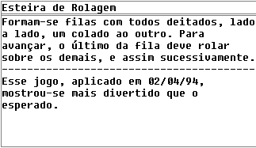
Uma boa ficha deve ter, mais ou menos, o seguinte modelo:
Além do fichário, cada Seção deve ter a sua própria caixa de jogos, onde os materiais mais usuais devem ser guardados juntamente com a lista do seu conteúdo. A caixa é bastante útil, principalmente em atividades externas. O próprio fichário pode ser guardado na caixa.
Nome do Jogo: ___________________________________ Área de Crescimento: ______________________
Tipo do Jogo: ____________________________________ Classificação: ____________________________
Materiais Necessários: ____________________________________________________________________
Número mínimo de Assistentes: ______ Tipo de local: ___________________________________________
Observações: ____________________________________________________________________________
—————————————————————————————————————————————
Data Responsável Avaliação Observações
| | | |
| | | |
| | | |
| | | |
| | | |
| | | |
| | | |
| | | |
Entre os materiais mais usuais, destacam-se:
— Bolas de diversos tamanhos, de futebol até de pingue-pongue;
— Cordas de pular;
— Petecas;
— Cabos solteiros;
— Bandeiras semafóricas;
— Fitas adesivas;
— Canetas tipo hidrocor, pincéis atômicos, lápis preto, lápis de cor, pincéis de dois tamanhos, tintas guache nas cores vermelha, azul, amarela, preta e branca;
— Réguas;
— Distintivos;
— Giz;
— Tiras de pano para vendas e tipóias;
— Tesouras;
— Borrachas;
— Papéis de diversas cores e tamanhos, etiquetas adesivas, papéis cenário, papéis ofício, revistas e jornais velhos, crepom, cartolina, papelão;
— Cola branca e colorida (mesmas cores da tinta guache);
— Barbante, novelo de lã, rolo de sisal;
— Fita métrica;
— Percevejos e pregos;
— Tampinhas de refrigerante;
— etc.
2. Tipos de Jogos
O assunto Jogos é bem mais complexo do que a sua aplicação. Psicólogos, pedagogos e outros profissionais podem apresentar verdadeiros tratados teóricos sobre essa matéria, o que não é, realmente, a nossa intenção. Porém, não podemos nos furtar de dar um pouco de teoria, pois essa é bem aplicável à prática do dia a dia das nossas atividades.
O Chefe Gilbert Fraignac classifica os jogos em quatro categorias:
• Jogos de Ar Livre,
• Jogos de Interior,
• Jogos Técnicos,
• Grandes Jogos.
Essa classificação não é mutuamente exclusiva, isso é, podemos encontrar grandes jogos que sejam técnicos (exemplo: Corrida de Torres. Ganha a Patrulha que construir primeiro uma torre que atinja a uma altura tal que permita se tocar um sino pendurado). Mesmo um jogo ao ar livre não está proibido de ser Jogo de Interior, desde que se façam as adaptações necessárias — mas seriam preferíveis que fossem ao ar livre.
Além da Classificação, temos também os tipos, que também não são mutuamente exclusivos:
• Jogos Ativos Gerais (JAG) são jogos onde se desprende bastante energia por parte de todos os componentes da Seção. Geralmente são as primeiras atividades a serem dadas depois das cerimônias de rotina e servem para esquentar o corpo e os ânimos e quebrar o gelo entre os participantes que nunca se viram ou estão há algum tempo sem se verem.
• Jogos de Revezamento são jogos disputados por equipe, onde cada um deve completar a sua tarefa antes de passar para o outro membro da mesma equipe, revezando-se. As equipes de tamanhos diferentes são compensadas por um ou mais membros que deve fazer a mesma tarefa mais de uma vez. O exemplo mais simples é a Corrida de Revezamento, onde as equipes (Patrulhas, Matilhas ou Equipes de Interesse) se formam e os primeiros de cada fila partem, cumprem um determinado percurso e retornam, devendo dar a mão para o segundo poder partir. Vence a equipe em que todos cumpriram todo o percurso, com as diferenças de números entre essas compensado.
• Jogos de Círculo são jogos onde a disposição necessária para que os membros da Seção fiquem é em círculo, seja esse para que os rapazes dêem a "volta ao mundo" (não confundir com o jogo com esse nome, por favor!), seja para se formar uma "fila infinita", seja para se fazer um "cercado". Esse é o tipo de jogo mais usado nas cerimônias de Fogo de Conselho.
• Jogos Intelectuais são os que exigem mais do cérebro do que o resto do corpo. Jogos de Dedução, Memória, Atenção e Inteligência e Jogos de Educação dos Sentidos (vide abaixo) podem ser classificados como Jogos Intelectuais.
• Jogos Ativos são os jogos que desprendem energia. Diferem dos JAGs por que pode ser que nem todos os participantes estejam desprendendo a energia ao mesmo tempo.
• Carta de Prego são jogos cujas regras estão colocadas em uma pequena mensagem, "a carta de prego", onde estão o que deve ser feito e como. São jogos de regras simples e execuções complicadas.
• ATL a ATL, Atividade de Tempo Livre, se torna num jogo interessante, quando essa for devidamente instruída pelo Chefe da Atividade. São tarefas extras, cuja execução ou não em nada afeta a atividade em si, mas a torna mais rica e detalhada, além de gerar mais pontos a quem as executa. Geralmente, para cada equipe, se passa uma lista de pequenas atividades interessantes a serem cumpridas a título de sugestão, e quem as fizer mostra-a ao Chefe encarregado de recebê-las.
• Jogos Noturnos são os realizados à noite ou com os olhos vendados (ou, mais preferivelmente ainda, com os olhos fechados, afinal, o Escoteiro é Leal). Esses jogos fazem uma combinação singular de Jogos de Adestramento dos Sentidos e Jogos Ativos.
Outra lista de tipos de jogos:
— Jogos de Educação dos Sentidos (tato, audição, vista, olfato, instinto),
— Jogos de Observação e Memória,
— Jogos de Memória, Atenção e Inteligência,
— Jogos de Energia e Equilíbrio,
— Jogos de Agilidade e de Força,
— Jogos de Corridas,
— Jogos de Orientação e Leitura de Cartas,
— Jogos de Sinalização,
— Jogos de Stalking (aproximação sem ser percebido),
— Jogos de Pioneiria,
— Jogos para Estudo da Natureza,
— Jogos para Treinamento de Primeiros Socorros,
— Jogos de Pista e Observação,
— Jogos Noturnos,
— Jogos Náuticos,
— Grandes Jogos Escoteiros.
Dessa forma, apresentamos aqui dois livros excelentes sobre Jogos Escoteiros, um tipo de classificação e duas listas de tipos de jogos. Não há critério algum para se adotar um conjunto de tipos ou outro, se adota-se uma classificação ou não. O que importa é que se saiba que há diversos tipos de jogos, cada um com um conjunto de aplicações específicas, e isso é o que mais nos interessa. Nesse trabalho, fizemos uma classificação simples, baseada nas demais já feitas por quem realmente entende do assunto, assim formada:
— Jogos Ativos Gerais (JAG);
— Jogos Ativos;
— Jogos de Círculo;
— Jogos Intelectuais;
— Jogos de Revezamento;
— Cartas de Prego.
3. Ligação aos Fundamentos
Tudo que fazemos no Movimento deve estar preso aos nossos Fundamentos, principalmente à Lei, à Promessa e às Áreas de Crescimento.
Esse terceiro item é que devemos nos aprofundar. Temos cinco áreas de crescimento, cuja dedicação não podem ser deixadas de lado:
• Crescimento Físico,
• Crescimento Intelectual,
• Crescimento Social,
• Crescimento Afetivo,
• Crescimento Espiritual.
Se o Movimento Escoteiro é Educacional, e nunca devemos tirar isso de vista, e se o Movimento se propõe a oferecer ao jovem esses crescimentos pessoais, então, tudo o que fizermos deve estar direcionado a essas áreas.
Os jogos de crescimento físico são aqueles que desenvolvem o corpo e a saúde do jovem. Geralmente, os Jogos de Ar Livre, os JAG, os de Revezamento, os Jogos Ativos, os de Energia e Equilíbrio, os de Agilidade e Força e os de Corridas encaixam nesse objetivo.
Os jogos de crescimento intelectual desenvolvem o intelecto do menino, capacitando-o a pensar em situações inesperadas, a não se enganar pelas aparências das coisas, ajuda-o a crescer a sua capacidade de observação e sua memória, além se ser um bom avivador de espírito crítico e amplia a sua capacidade dedutiva e a sua agilidade mental. Encaixariam-se nesse contexto alguns Jogos de Interior, os Jogos Técnicos em geral e os Grandes Jogos que exijam muita estratégia. Alguns Jogos de Revezamento podem também satisfazer à necessidade de crescimento intelectual. Os Jogos Intelectuais têm exclusivamente essa característica e os Jogos Noturnos em geral, que necessitam muito dos sentidos (inclusive do chamado sexto sentido, que é o instinto), também estão nessa categoria. Da mesma forma estão os Jogos de Educação dos Sentidos, os Jogos de Observação e Memória, os de Memória, Atenção e Inteligência, os de Orientação e Leitura de Cartas, alguns de Stalking e de Pioneiria, os de Estudo da Natureza e os de Treinamento de Primeiros Socorros também dão o crescimento intelectual àquele que o pratica.
O jogos de crescimento social são os que promovem o convívio social do rapaz e do menino na sua comunidade. A rigor, todo jogo é social, pois para que esse seja vencido, se constrói um espírito de solidariedade e fraternidade entre os companheiros que acabam alicerçando o próprio cerne do Escotismo. Assim, no ponto de vista da análise do crescimento social que aqui tratamos, consideraremos aqueles jogos que podem ser aplicados não só nas nossas Atividades, como também nas de "nó de escota", isto é, quando temos um jogo com outros jovens da comunidade, com os pais, com as namoradas dos nossos rapazes ou mesmo com uma Seção só com Aspirantes. Os jogos que trazem crescimento social são os mais indicados para serem aplicados nos Grupos Escoteiros iniciantes, por estarem ainda fracos no adestramento e que precisam de ajuda a dar passos maiores, aplicando a nossa Fraternidade. Dessa maneira, então, apresentaremos os tipos de jogos que não são encaixáveis no contexto dos que atendem ao crescimento social, mas frisemos de novo: o crescimento aqui é aquele envolvimento do Escoteiro de uma Seção com outros jovens que não possuem o mesmo grau de preparo Escoteiro ou da Comunidade que nos cerca. Isso não significa que esses jogos não contribuam para o crescimento social. Assim, entre os "não sociais", destacam-se os Jogos Técnicos muito apurados, os Jogos Intelectuais, os Jogos de Orientação e Leitura de Cartas, os de Sinalização, os Jogos para Treinamento de Primeiros Socorros (a não ser num curso apropriado), os Jogos de Pista e Observação e os Náuticos (exceto com outras pessoas que se dão bem com atividades náuticas). Entretanto, esses Jogos podem muito bem cumprir com a parte social externa se eles forem dados como demonstração.
O Crescimento Afetivo é o mais complexo no Movimento, pois se há uma raridade é uma pessoa adulta afetivamente. Mesmo alguém que tenha um comportamento afetivo amadurecido pode, repentinamente, passar a comportar-se como um jovem. Se é rara a existência de um adulto afetivamente crescido, no Movimento Escoteiro, existe uma exceção: todos os adultos são afetivamente imaturos (inclusive e principalmente o autor, mas não espalhem!), pois todos temos uma paixão desenfreada pelo Movimento que faz-nos comportar como crianças. E se alguém sente-se vexado por isso, o maior rei que os judeus tiveram, Davi, tinha um comportamento infantil que escandalizava a sua corte, e o próprio Cristo abençoou àqueles que recebessem as suas palavras como crianças.
Porém, não é o nosso caso, a nossa afetividade se for difícil ser amadurecida, pode ser mais educada através de todos os jogos conhecidos. O grau de afetividade depende não das regras e nem do tipo do jogo, mas sim da forma como ele é conduzido. Aliás, todos os tipos de crescimento dependem da condução dos jogos, mas nenhum em tamanho grau como o da carga afetiva de cada um.
Entretanto, podemos dar dois destaques: os JAG, que quebram o gelo provocado pelo distanciamento entre as pessoas, principalmente as crianças, após terem ficado algum tempo sem se ver, e os Jogos de Círculo, pois todos os participantes vêm a todos e, principalmente numa cerimônia de Fogo de Conselho, onde parece que a nossa afetividade recebe a nossa maior carga e onde cresce mais.
Os jogos de crescimento espiritual são também mais dependentes de como o jogo é conduzido pelo Chefe. O tema principal do jogo, isto é, a fantasia que é montada sobre o jogo, deve ser direcionada para o nosso crescimento religioso e espiritual. Assim dito, então todo jogo possui uma mensagem? Claro que sim, e é na percepção dessa mensagem que o Escotismo se baseia no seu Programa. Alguns jogos que podem muito bem trazer o crescimento espiritual seriam os de Ar Livre, os de Interior, os Técnicos sobre a Bíblia, JAG, Jogos de Revezamento e de círculo, Jogos Intelectuais e Ativos, Cartas de Prego e ATLs (esses dois então possuem um grande potencial para aplicar no crescimento espiritual do jovem), Jogos Noturnos, Jogos de Educação dos Sentidos, Jogos de Observação e Memória, Jogos de Memória, Atenção e Inteligência, Jogos de Energia e Equilíbrio, Jogos de Agilidade e de Força, Jogos de Corridas, Jogos de Pioneiria, Jogos para Estudo da Natureza, Jogos para Treinamento de Primeiros Socorros, Jogos Noturnos, Jogos Náuticos e Grandes Jogos.
Para que saibamos o quanto cada jogo contribui para uma determinada área de crescimento, instalaremos um gráfico de acompanhamento simples, como o do exemplo abaixo:
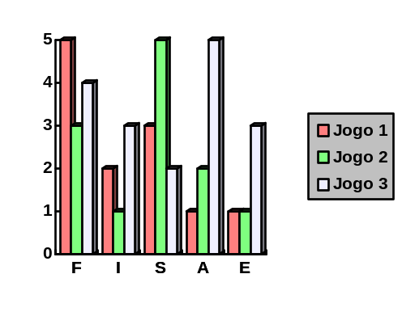
Esse gráfico descreve três jogos. Significa que o Jogo 1 em questão exige bastante desprendimento físico dos participantes, e provoca bem a integração social desses, o intelecto trabalha em alguma coisa, e quase nada é exigido dos graus afetivos e espirituais dos jovens. O Jogo 2 também exige um pouco de desprendimento físico, mas pouco do intelectual, puxa bastante do social, mas pouco do afetivo e espiritual. O Jogo 3 exige algum preparo físico e intelectual, é pouco social porém forte nas áreas afetiva e espiritual.
4. Recomendações Finais
• Um mesmo jogo pode servir a qualquer Ramo do Escotismo: Lobinhos, Escoteiros, Seniores e Pioneiros, apesar de haver uma indicação para o Ramo mais apropriado. Deve haver uma progressividade nos desafios a serem cumpridos para as adaptações.
• Da mesma forma, assim que a Seção adquire progressos, os jogos podem ser mais desafiantes.
• Tente você mesmo criar um jogo. Para isso, esteja Sempre Alerta e observe tudo que está ao redor. A própria vida é uma boa professora de jogos.
• Jogos de tabuleiro (dominó, Banco Imobiliário, xadrez, xadrez chinês, damas, War, ludo, moinho e outros) são muito bons, também, para animar algumas reuniões sociais ou em dias de chuva, além de serem educativos. Porém, prender-se só a esses significa deixar de lado a imensa gama de jogos e atividades escoteiras das mais diversas ordens que existe.
• Uma excelente fonte de jogos são as revistas educacionais. Esses jogos desenvolvem principalmente a área intelectual.
• Sempre que um Escotista visitar sua Seção, convide-o a dar um jogo. Se ele não tiver um "na manga", ofereça-o aquele jogo que já estava programado e explique-lhe as regras em particular.
• Se você, dessa maneira, for visitar uma Seção (principalmente de um outro grupo), tenha um jogo novo na manga.
• Não dê jogos técnicos para escoteiros que você não conheça muito bem. Pode ser que a Seção deles não esteja adestrada nos moldes que você espera, e isso só causará constrangimentos dos meninos e dos Escotistas.
• Se um jogo não trouxer alegria a todos, suspenda-o. Não se constranja a isso.
• Os jogos inesperados costumam ser os mais divertidos.
• Nunca é demais pensar na segurança dos jogadores.
• Uma etapa é infinitamente mais interessante se for cumprida através de jogos, sem que o jovem perceba, do que em palestras ou provas formais em que o menino, a menina, o rapaz ou a moça devam prestar ao Escotista.
5. Jogos
Nome do Jogo | A Mensagem
Tipo | Revezamento
Aplicação | Lobinhos, Escoteiros, Seniores e Pioneiros
Regra | Cada líder recebe uma mensagem do Chefe e deve transmitir a cada um da sua equipe de boca para ouvido, após passar por uma "estrada". Ganha a equipe que trouxer a mensagem final intacta.
Observações | Esse jogo dá um bom desenvolvimento de memória, e ensina a se transmitir exatamente aquilo que escuta.  Recomenda-se ao Escotista que transmita uma mensagem previamente escrita numa folha de papel, exatamente como está escrita, três vezes, nem mais, nem menos.
Material | Mensagens escritas a serem faladas para cada equipe.
Sugestões | Para Lobinhos, fazer uma pista de obstáculos simples. No campo ou numa praça, esse jogo fica bem aplicado. Para os demais, os obstáculos devem progredir, sendo que o revezamento pode ser feito, em lugar da fila tradicional onde cada um vai e volta para passar o jogo adiante, colocando os membros de cada equipe ao longo do caminho.  A mensagem pode ser composta por versículos bíblicos. Pode tanto ser a mesma para cada equipe como pode ser mensagens diferentes, o que torna o jogo mais interessante.
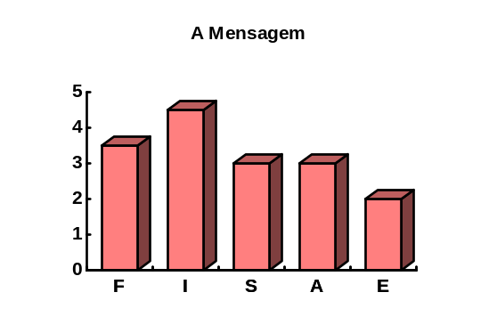
Nome do Jogo | Arrastar o Tronco
Tipo | Ativo
Aplicação | Lobinhos, Escoteiros, Seniores e Pioneiros
Regra | Os participantes formam-se por equipes em filas. Cada fila tem uma última pessoa que será um "tronco". Esse, fica deitado, de barriga para cima, e os demais companheiros o puxam entre suas próprias pernas até ele ficar na frente, e o de trás se tornar o novo "tronco".
Observações | Traz um excelente espírito de equipe e uma derrota é mais por causa da falta desse espírito do que pela eventual falta de força dos participantes.
Sugestões | Para Escoteiros mais velhos, Seniores e Pioneiros, o jogo pode ter como variante, ou complemento para uma segunda etapa, um arraste do tronco por cima das cabeças. É importante que seja, dessa maneira, aplicado em um solo macio, como gramado um numa praia.

Nome do Jogo | Batata Quente
Tipo | Círculo
Aplicação | Lobinhos, Escoteiros, Seniores e Pioneiros
Regra | A "batata" corre de mão em mão. Num "aviso" dado por um "cego", quem tiver com a batata deve pagar uma prenda.
Observações | O "aviso" pode ser uma música tocada por um violão, um assobio que cessa, uma música de toca-fitas que é interrompido.  Os jogos escoteiros adestram o jovem pelos sentidos, de modo que, para Seções mais adestradas, os avisos podem ser os mais sutis possíveis.  As prendas podem ser etapas a serem cumpridas, de modo que é bom que o Escotista saiba de antemão quais as etapas que cada escoteiro deva cumprir ainda e colocá-las como prenda individual no jogo.
Material | Bola ou batata (mais interessante), materiais para cumprimento das prendas. No caso dessas serem etapas, o Mapa de Etapas e os materiais que cada um vai precisar para cumprí-las.
Sugestões | Esse jogo é muito bom para se fazer perguntas sobre a vida de BP, perguntar artigos da Lei, perguntar sobre a Promessa ou pedir que se façam nós.  Para Lobinhos, esse jogo fica mais interessante ainda, pois os desafios do saci, da peteca, do pula-corda, do equilíbrio, etc. podem aí serem lançados.
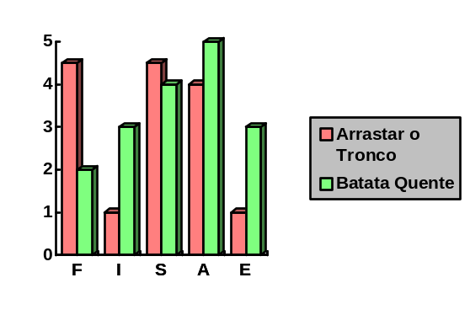

Nome do Jogo | Bombeiros na Floresta
Tipo | Ativo Geral
Aplicação | Lobinhos e Escoteiros
Regra | Cada equipe (matilha ou patrulha) fornece dois bombeiros e o resto serão árvores e animais que correm de um lado a outro. A floresta está em chamas e as árvores e os animais devem ser transportados (de cadeirinha) para o outro lado do rio.
Observações | A história que deve preceder esse jogo deve ser bem contada para que todos entrem no espírito do que se pretende passar. Por ser um jogo sem vitoriosos, esse torna-se um bom indicador se os nossos escoteiros fazem as atividades atrás dos "pontos da patrulha" ou estão atrás realmente do verdadeiro Espírito Escoteiro.
Sugestões | Fica mais interessante se as árvores e os animais, com medo do bicho homem, fujam dos bombeiros. Para outros Ramos, alguns obstáculos podem ser colocados para o jogo.

Nome do Jogo | Buldogue
Tipo | Ativo Geral
Aplicação | Lobinhos, Escoteiros, Seniores e Pioneiros
Regra | Todos devem atravessar o terreno onde um dos jogadores é um "buldogue" que deve pegar quem passa. Quem for pego e levantado, com o grito "buldogue", passa a ajudar o companheiro.  Vence o único que não for pego.
Observações | Apesar de ser um jogo para todos os Ramos, não é interessante misturar um Ramo com outro, como também não é um jogo para se fazer com Tropas ou Alcatéias de um outros Grupo, pois cada um pode dar uma ênfase diferente da que o outro daria, podendo isso ser traduzido como uma violência excessiva.
Sugestões | Esse jogo pode ser dado em qualquer tipo de terreno, e, onde cruzam os passantes, podem ser colocados alguns obstáculos.  É importante observar se algum dos participantes comete a deslealdade de evitar a travessia para escapar. Isso ocorre principalmente entre novatos. No caso de uma Seção inteira de novatos, é bom que o próprio Escotista comande a "hora de atravessar".
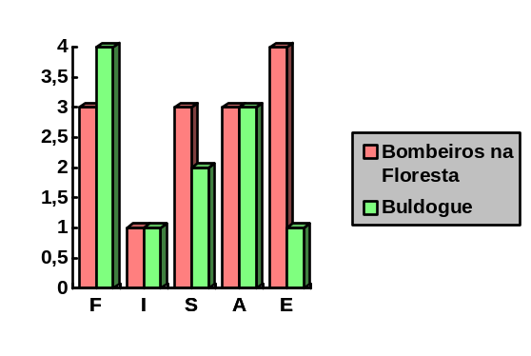

Nome do Jogo | Busca dos Companheiros
Tipo | Carta de Prego
Aplicação | Lobinhos e Escoteiros
Regra | Cada um recebe uma ou mais Cartas de Prego com pistas sobre os Companheiros para que eles sejam reconhecidos e recebam a saudação, lema, aperto de mão etc., de acordo com o que a Carta manda.
Observações | Esse jogo serve para fixar o adestramento. É bom para se aplicar a Aspirantes.  Depois do jogo, é bom perguntar a cada um de quem recebeu a Saudação, o Lema e o Aperto de Mão.
Materiais | Cartas de Prego.
Sugestões | É importante que se dê "dicas" claras sobre a quem procurar, pois sendo esse jogo mais aplicável a Aspirantes, esses não possuem muita prática de Jogos Escoteiros.  Cada um pode procurar apenas um Companheiro para dar a Saudação o Lema ou o Aperto de Mão, ou então, procurar três pessoas diferentes para cada item.  Esse jogo também serve para os Aspirantes se conhecerem melhor uns aos outros.

Nome do Jogo | Cabra Cega
Tipo | Círculo
Aplicação | Lobinhos e Escoteiros
Regra | Um dos participantes fica com o rosto vendado e procura reconhecer os companheiros pelo tato. Se reconhecer passa a vez para aquele que ele descobriu.
Observações | As posições dos que aguardam no círculo podem ser modificadas e deve-se confundir as vozes para que o tato seja o ponto mais importante a ser desenvolvido.  Nesse jogo, é comum os participantes quererem trocar de lugar por conta própria, mas assim o jogo pode sair prejudicado. Só os condutores devem se incumbir dessa tarefa.  Indiretamente, esse jogo dá um bom indicativo da disciplina da Seção, pois o silêncio na hora certa faz desse jogo um sucesso.
Materiais | Lenço escoteiro e pano para vendar os olhos para os Aspirantes (esses só deverão usar o lenço, pela primeira vez, no dia da Promessa!).
Sugestões | Quando os participantes começam a se desenvolver melhor no jogo, o da vez, depois de vendado, deve ser rodado para ficar mais confundido ainda, enquanto os participantes são trocados de lugar por um participante.  Costuma-se chamar esse jogo de "Kim de Rosto".
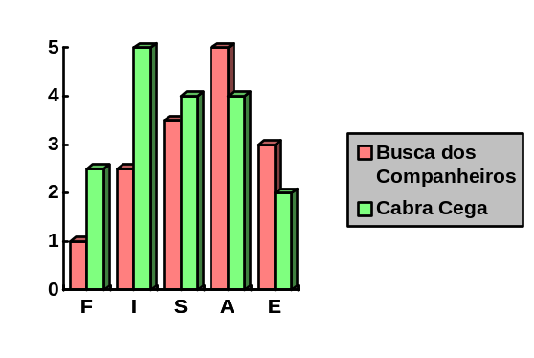

Nome do Jogo | Caça ao Tesouro
Tipo | Ativo
Aplicação | Lobinhos, Escoteiros, Seniores e Pioneiros
Regra | É dado um mapa simples mas bem explicativo aos participantes onde estaria um Tesouro.
Observações | O Tesouro do jogo pode ser algo que os jovens queiram ou precisem, de caixa de chocolates a uma machadinha.  De acordo com o grau de adestramento, o mapa pode ser mais elaborado, exigindo o uso de bússolas, capacidade de percorrer grandes distâncias em pouco tempo, conhecimentos da cidade e do campo ao redor e adestramento para se vencer obstáculos técnicos.
Materiais | Tesouro (guloseimas ou materiais úteis), mapa e bússola se for o caso.
Sugestões | Essa atividade pode se tornar num Grande Jogo, e é uma das mais divertidas e trabalhosas que conhecemos. Exige-se trabalho de equipe, conhecimentos e preparo.  Pode ser feito com vários Ramos em conjunto, tornando-se num Grande Jogo de Grupo, desde que haja uma prévia e bem montada distribuição de tarefas por equipe.

Nome do Jogo | Caça ao Tesouro dos Sacis
Tipo | Ativo
Aplicação | Lobinhos, Escoteiros, Seniores e Pioneiros
Regra | Todos os participantes são colocados dentro de um cabo longo, com os chicotes amarrados, formando um círculo. Cada um se esforça para pegar o seu próprio "tesouro", colocado a dois metros ao redor e fora do círculo, um arrastando o outro. O vencedor é destacado para uma outra atividade e o jogo recomeça.
Observações | O caça ao tesouro será uma disputa de força e habilidade. Tem esse nome pois foi elaborado dentro de uma temática de folclore brasileiro. Como existem sacis de uma e duas pernas, o Escotista, a depender da Seção, pode complicar o jogo fazendo que todos só usem uma das pernas.
Materiais | Cabo longo de pelo menos ¼". Tesouro (pode ser o próprio traje dos participantes).
Sugestões | O tesouro poderá ser o próprio traje dos participantes, no final de uma reunião ou atividade externa, onde todos deverão se vestir para a parte final do evento.  Essa é uma forma bastante divertida de fazer com que a colocação do traje se torne em algo interessante.
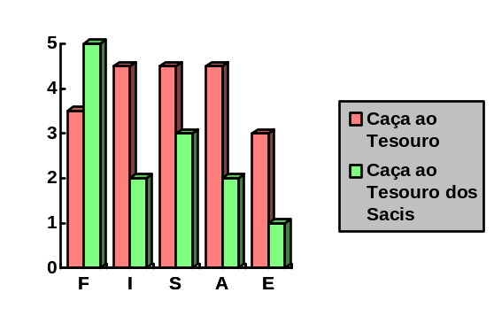

Nome do Jogo | Caça ao Zulu
Tipo | Ativo
Aplicação | Lobinhos, Escoteiros, Seniores e Pioneiros
Regra | Um dos participantes, com um chapéu diferente, desaparece e deve ser caçado pelos demais, em equipes, antes de alcançar um ponto estabelecido como de partida (o acampamento, por exemplo). Os "caçadores" ganham se conseguirem pegar o "zulu". Se o "zulu" retornar antes, os "caçadores" perdem. O "zulu" só pode ser caçado por mais de um "caçador".
Observações | Esse jogo foi criado por BP, inspirado nos zulus que, numa certa idade, são pintados de branco e passam a ser caçados pelos seus companheiros e parentes, e devem tratar da sua própria subsistência, contando com as dificuldades causadas pela tinta que não sai com água, só com o tempo. Quando o zulu retorna, é aclamado guerreiro.
Materiais | Um chapéu diferente para ser dado ao "zulu".
Sugestões | O ideal desse jogo é que seja feito em campo e pode até ser um Jogo Noturno. No caso de um jovem ser destacado para ser o "zulu", recomenda-se que um Escotista o acompanhe.  Esse jogo pode terminar rapidamente, se houver uma falha tanto por parte do "zulu" como por parte dos "caçadores". É interessante quando sua duração seja de, mais ou menos, meia hora. Se for rápido, o jogo pode ser recomeçado, com um outro "zulu" (o melhor foi aquele responsável principal pela caça do primeiro).

Nome do Jogo | Cachorro Louco
Tipo | Ativo Geral
Aplicação | Lobinhos
Regra | Um dos Lobinhos será um Tabaqui com dewanee. Ele vai passar a doença aos lobos da Alcatéia. A medida que "morde", o outro passa a ter a doença também.
Observações | Jogo feito especialmente para Lobinhos, mas que também pode ser adaptado para outros Ramos, desde que se troque o nome e a história temática do jogo.  Não deixa de ser um tipo de "pique ajuda".
Sugestões | Esse é o tipo de um jogo já existente, adaptado para se fixar o nome dos personagens e de alguns termos das Histórias da Jângal, que formam a base de Fantasia do Ramo Lobinho.
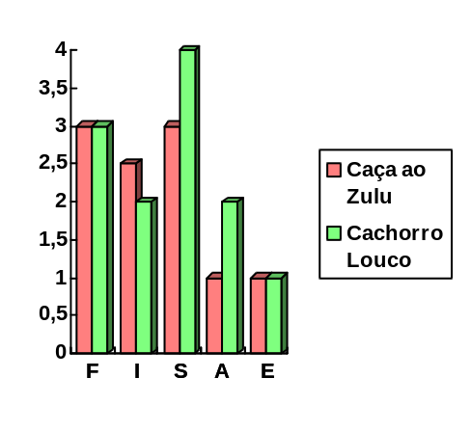

Nome do Jogo | Cachorros, Sapos e Lobinhos
Tipo | Ativo Geral
Aplicação | Lobinhos, Escoteiros, Seniores e Pioneiros
Regra | Escolher, entre os participantes, alguém para ser o "Cão Mestre" e outro para ser o "Sapo Mestre", que devem andar como gente e podem transformar os Lobinhos respectivamente em "cães" e "sapos". Um outro participante será o "Lobinho Mor", que pode recuperar os que tiverem sido "transformados". Os "sapos" se deslocam de cócoras, pulando e transformam, também, os "Lobinhos" em "sapos". Os "cães" andam de quatro no chão e também transformam os Lobinhos em mais "cães". Somente o "Cão Mestre" pode transformar os "sapos" em "cães" e o "Sapo Mestre" é o único que transforma os "cães" em "sapos". Os Mestres não se transformam. Ganha, no final, o maior grupo.
Observações | Apesar desse jogo possuir uma temática mais apropriada para Lobinhos, o mesmo pode ser aplicado com outro nome e outros temas para os demais Ramos. Interessante notar que o Ramo Pioneiro aceita com facilidade os temas infantis.  Escolher os "Mestres" e o "Mor" como os participantes mais rápidos da Seção.
Sugestões | Lembre-se que a história inicial é o que dará a tônica do jogo. Eis aí um jogo que é impossível ser dado sem uma história a ser contada, curta e fazendo parte da própria explicação do jogo.

Nome do Jogo | Canetas Cruzadas
Tipo | Círculo
Aplicação | Lobinhos, Escoteiros, Seniores e Pioneiros
Regra | Cada participante dá duas canetas quem estiver à esquerda dizendo "recebi as canetas assim e as passo assim"! As pernas cruzam ou ficam em paralelo de acordo como as canetas foram recebidas ou são mandadas (cruzadas ou em paralelo), esse é o segredo do jogo. O condutor diz se está certo ou errado.
Observações | Para esse jogo, exige-se muita perspicácia dos participantes, e, enquanto não se observar que se as pernas estão cruzadas as canetas devem estar cruzadas e enquanto as pernas estão em paralelo as canetas também estão em paralelo, o participante ficará confuso e não saberá se acertou ou não. Porém, ele só pode passar as canetas (uma em cada mão) adiante se acertar na passagem, saiba ele se está certo ou não. O condutor é que decide. Só o condutor diz como é o certo e o errado. No final ele revela o segredo.  É importante que todos os participantes e o condutor estejam em pé.
Materiais | Duas canetas ou dois lápis, preferencialmente iguais.
Sugestões | O clima desse jogo depende muito da história inicial e a forma que o condutor conduz o jogo (por exemplo, dar o nome do jogo no início pode matar metade da surpresa). Aqueles que descobrem, devem calar-se e podem ser convidados a explicarem se descobriram a charada no final do jogo. Geralmente, os que ficam sem entender como era o certo ou o errado, acabam rindo.  Por causa do ter de ficar calado, esse jogo desenvolve muito a disciplina dos jovens, além da perspicácia.
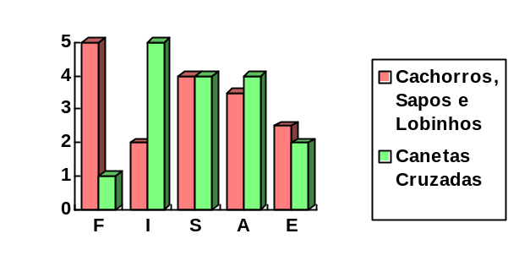
Nome do Jogo | Cara ou Coroa
Tipo | Ativo
Aplicação | Lobinhos, Escoteiros, Seniores e Pioneiros
Regra | Formam-se duas equipes e desenha-se no chão três linhas paralelas. Cada equipe fica num lado da linha central, mas dispostas entre essa e a outra linha que será o limite. Uma equipe será a cara e a outra a coroa. O condutor, lança uma moeda e anuncia o resultado. A equipe sorteada ataca cada membro da outra, invadindo o seu campo e capturando cada um dos seus membros antes desses porem-se a salvo atrás da linha de limite. Para cada captura, conta-se um ponto para a equipe sorteada. Ganha a que acumular mais pontos no final.
Observações | Esse jogo pode se tornar monótono se as equipes não conseguirem pegar ninguém.
Materiais | Uma moeda e um pedaço de giz (no quadro de quadras poli-esportivas, as faixas no chão podem ser aproveitadas, e no caso de chão puro, um graveto ou vergalhão podem fazer os riscos — nunca use a faca ou o canivete para esse tipo de tarefa).
Sugestões | Um dos erros mais comuns ao se aplicar esse jogo é desenhar as linhas enquanto se dá as explicações aos participantes. Essas deverão ter sido previamente feitas antes dos rapazes serem chamados ao local do jogo.  De acordo com a Seção, o ato de capturar o adversário pode ser simplesmente encostando a mão. Em outras, é necessário agarrar pela cintura.

Nome do Jogo | Certo ou Errado
Tipo | Ativo
Aplicação | Lobinhos, Escoteiros, Seniores e Pioneiros
Regra | O condutor faz diversas afirmações aos participantes. Para cada uma, os participantes devem responder Certo (todos sentados) ou Errado (todos em pé).
Observações | Esse jogo também serve para fixar o adestramento, além de ser um bom adestrador dos sentidos.  Pode ser usado como jogo de eliminação ("os que errarem, sai"), desde que esses já possuam uma tarefa ou outro desafio a cumprirem.  Apesar desse jogo ser de regras extremamente simples, não é muito fácil de ser jogado, principalmente se as perguntas forem capciosas e se forem exigidas respostas rápidas.  A dificuldade do jogo varia com o grau de adestramento da Seção e da sua forma física.
Sugestões | Pode trocar o "sentados" do Certo pelo direito de ficar numa área e o "em pé" do Errado pelo de outra área. O jogo vira numa série animada de corridas, porém fica mais lento.
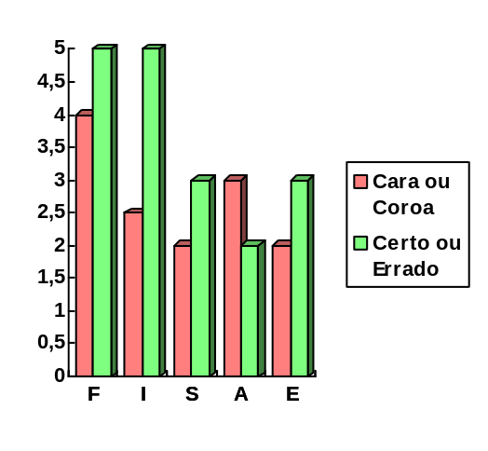

Nome do Jogo | Competição das Maçãs
Tipo | Ativo
Aplicação | Lobinhos, Escoteiros, Seniores e Pioneiros
Regra | Joga-se uma maçã numa tina e tenta-se pegá-la usando somente a boca.
Observações | Esse jogo é disputado por sempre um grupo reduzido de membros, devendo então ou ser parte de um jogo maior, onde quem não participa dessa está envolvido em outras competições, ou se monte uma torcida realmente bem organizada, o que se exigiria um grau de afetividade entre todos os componentes da Seção bem acentuado.
Materiais | Uma tina sem bordas afiadas, podendo estar seca ou cheia de água, mingau de farinha de trigo ou outros produtos comestíveis. Maçãs em número igual ao de competidores (os que perderam ganham a maçã, mas não ganham os pontos).
Sugestões | Esse jogo pode adquirir aspectos violentos, pois envolve disputas acirradas onde a mão não é usada. Há registros de tinas de plástico terem sido quebradas quando os participantes foram Seniores. Uma de metal foi usada e um Senior amassou a borda com o nariz, ficando ferido e deixando todos seriamente preocupados.  No lugar de se atirar a maçã, essa já pode estar no fundo da tina, de preferência enterrada quando for usado o mingau de farinha de trigo.  É importante frisar não se deve usar farinha de trigo pura, pois há perigo de se respirar esse material, causando o risco de sufocamento.

Nome do Jogo | Cordão Embaraçado
Tipo | Jogo de Círculo
Aplicação | Lobinhos, Escoteiros, Seniores e Pioneiros
Regra | Todos dão as mãos formando um círculo e reparando a quem cada mão está dada. Depois, todos andam dentro da área do círculo até um aviso ser dado. Daí, cada um dá a mão a quem dava antes, formando um cordão embaraçado. Sem soltar as mãos, todos desembaraçam o cordão.
Observações | Esse jogo é bom para se avaliar a disciplina e a paciência dos participantes. Matematicamente, o círculo original retorna, mas para isso faz-se necessário se passar por cima de alguns colegas e por baixo de outros, causando alguma confusão que pode irritar os mais impacientes, ou provocar vontades de soltar as mãos para facilitar, o que, na realidade, desvalida o jogo.  O condutor deve, obrigatoriamente, ficar fora do jogo, incentivar o seu prosseguimento dentro das regras.
Sugestões | Talvez, na primeira tentativa, o jogo não dê certo, pois uma das suas características é mostrar que algumas das situações mais difíceis são possíveis de serem enfrentadas. Tente outras vezes em seguida até mostrar o resultado.  O condutor pode facilitar o desembaraço do "cordão", mas sem participar diretamente do jogo. Se houver dificuldades de se vencer, repita-o.  Esse tipo de jogo só obtém sensação se pelo menos três quartos da Seção desconhecerem-no. Isto é, aplique o jogo numa próxima vez, depois de, pelo menos, dois anos.
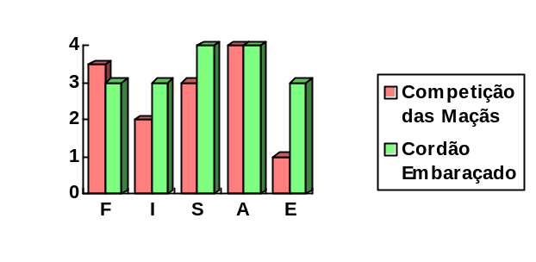

Nome do Jogo | Corrida com Sacos de Areia
Tipo | Revezamento
Aplicação | Lobinhos, Escoteiros, Seniores e Pioneiros
Regra | De cada equipe de participantes saem três: dois deles carregando o terceiro participante que será o "saco de areia". Um dos "carregadores" fica e o "saco" e o outro volta: agora são dois para carregar o participante que espera, que será o novo "saco". Aquele que está carregando pela segunda vez é quem ficará no destino, enquanto os outros dois retornam e levam o jogo adiante.
Observações | Esse jogo possui uma regra simples, mas um tanto difícil de ser entendida, mas é nessas complicadas mudanças que está o seu forte.
Sugestões | Esse é o tipo do jogo onde se exigem habilidades físicas e intelectuais, pois o jovem deve calcular quem fica e quem vai enquanto desprende um considerável esforço.  O mais complicado desse jogo é "fiscalizá-lo", isto é, verificar se os participantes estão ou não seguindo as regras. Recomenda-se aplicá-lo somente em Seções em que todos se conheçam bem e a lealdade e disciplina sejam uma regra já bem estabelecida dentro dos rapazes.

Nome do Jogo | Corrida da Bruxa
Tipo | Ativo Geral
Aplicação | Lobinhos, Escoteiros, Seniores e Pioneiros
Regra | Partem todos os participantes como "caranguejos" (correndo de costas com as plantas dos pés e das mãos no chão) até um determinado ponto, onde passam a correr como "cachorrinhos" (de frente de quatro no chão) até outro ponto, donde passam a disputar como "sacis" (correndo com um pé só) até um ponto final onde correm como gente (normalmente).
Observações | Esse jogo excita bastante a imaginação e exercita aos Escotistas que "não têm jeito para contar histórias". Basta explicar que a bruxa transformava-os enquanto corriam!
Sugestões | Esse jogo é muito divertido, e pode ser usado para vencimento de etapas aos Lobinhos, de acordo com o percurso que derem ao "saci". Com um pouco mais de imaginação, pode ser colocado algumas criaturas a mais para justificar a colocação de um Pula-Carniça, a aplicação de um nó etc.  Aplicando esse jogo a outros Ramos, acrescentar dificuldades progressivas. Um Escoteiro pode se transformar em jacaré para rastejar no chão e um Senior numa aranha para descer uma árvore aplicando o "rapel".
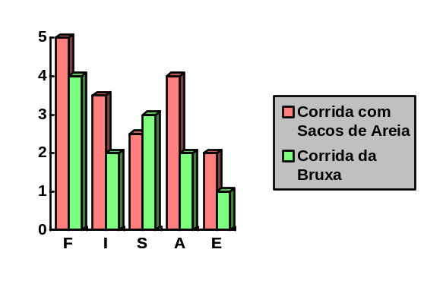

Nome do Jogo | Corrida da Dona Minhoca
Tipo | Ativo
Aplicação | Lobinhos, Escoteiros, Seniores e Pioneiros
Regra | Cada equipe forma uma fila, pondo-se um ao lado do outro de mãos dadas e pratica-se um "slalom" (corrida em uma trilha tortuosa cheia de obstáculos que não podem ser encostados) entre os demais companheiros. Ganha a equipe que fizer o menor tempo sem esbarrar nos demais.
Observações | Esse jogo é disputado sempre com uma equipe de cada vez, enquanto os componentes das outras devem ficar estáticos, sem provocar os esbarrões.  Deve ser aplicado somente em Seções onde a disciplina seja bem entendida e aplicada.  Esse jogo é bom para avaliar a disciplina geral da turma, uma vez que os que estão parados podem muito bem ser os provocadores dos acidentes que tiram o ponto dos que estão na disputa.
Sugestões | É importante que somente os membros que estavam disputando digam se esbarraram nos companheiros ou não. Depois, num momento mais solene, a Lealdade de todos será avaliada pelos próprios participantes.

Nome do Jogo | Corrida das Lagartas
Tipo | Ativo
Aplicação | Lobinhos, Escoteiros, Seniores e Pioneiros
Regra | Forma-se uma fila em que cada um coloca as mãos no calcanhar de quem está na frente. Ninguém se ajoelha. O da frente tem as mãos e os pés no chão.
Observações | Esse jogo exige preparo físico e agilidade, porém é muito divertido.
Sugestões | Esse jogo fica animado para equipes numerosas. Para Seniores, a corrida deve possuir alguns obstáculos. Excelente para exibições em Reuniões do Conselho de Pais e outras demonstrações, pois mesmo não exigindo-se muito preparo, demonstra como os Escoteiros conseguem realizar tarefas difíceis com ânimo e boa vontade.
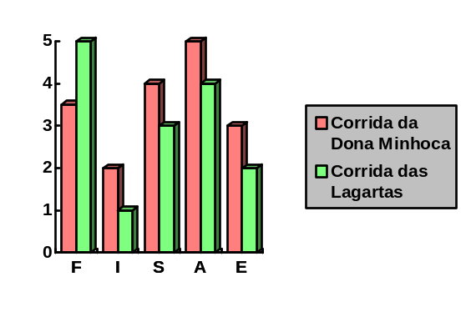

Nome do Jogo | Corrida das Mulas
Tipo | Revezamento
Aplicação | Lobinhos, Escoteiros, Seniores e Pioneiros
Regra | Saem de cada equipe duas pessoas: uma será a "mula", carregando o outro, o "cavaleiro", às costas, indo até ao ponto de chegada. Lá, a "mula" fica e o "cavaleiro" volta para a equipe para se tornar a "mula" do companheiro da fila, e o ciclo se repete.
Observações | Esse jogo possui uma regra um tanto difícil de ser passada, principalmente para os jovens mais estouvados que querem o jogo antes mesmo de conhecer as regras. Um grande erro que se comete é permitir que "somente os mais fortes devam carregar e os mais fracos serem carregados": isso elimina o aspecto de desafio ao crescimento físico que esperamos dos jovens.  Um outro erro, também comum, é o de simplificar as regras em função da confusão criada (uma hora um é a "mula", noutra é o "cavaleiro"). Da mesma forma que eliminaríamos os desafio físico no erro anterior, nesse caso eliminaríamos o desafio intelectual.
Sugestões | É muito importante observar os jovens no decorrer do jogo que, para não se sentirem desanimados em função de um companheiro mais lerdo ou fraco.

Nome do Jogo | Corrida das Pedras
Tipo | Revezamento
Aplicação | Lobinhos, Escoteiros, Seniores e Pioneiros
Regra | Cada equipe possui duas folhas de papelão que farão o papel das "pedras" para a travessia de um "pântano", que será um lugar previamente demarcado com duas linhas paralelas. Cada um deve cumprir a travessia e retornar, pulando de uma folha para a outra e recolhendo a que ficou atrás, lançando-a para frente, sem pisar no "pântano".
Observações | O que pode dar um gosto especial a esse jogo é a história a ser contada antes. Do tipo "depois do pântano há uma bruxa que lançará um desafio, e se todos o cumprirem, a vila onde moramos será salva", ou coisa semelhante.
Materiais | Duas folhas de papelão para cada equipe (Patrulha ou Matilha). Esses podem ser substituídos por folhas de jornal (desapropriado para dias chuvosos ou ventosos ou pneus velhos (para Seniores).
Sugestões | Para animar esse jogo, uma etapa pode ser cumprida por cada um antes do retorno, como um nó, um artigo da lei etc. A etapa pode ser a mesma para todos ou variar para cada um, precisando disso de uma elaborada relação do que cada um falta cumprir, usando o Mapa de Etapas para isso.
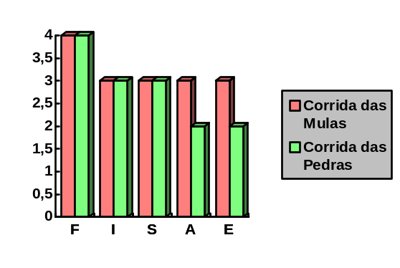

Nome do Jogo | Corrida de Cadeiras
Tipo | Ativo
Aplicação | Lobinhos, Escoteiros, Seniores e Pioneiros
Regra | Formam-se grupos de três pessoas. Dois entrelaçam os braços segurando o próprio braço esquerdo com a própria mão direita e o braço direito do companheiro com a mão esquerda, formando-se três quadrados onde o terceiro vai sentado encima. Num determinado ponto, trocam-se as posições até que todos tenham prestado o mesmo grau de esforço.
Observações | Apesar do jogo ser simples, as Seções com muitos neófitos vão encontrar dificuldades em fazê-lo, pois exige-se um pouco de disciplina e companheirismo para tal.
Sugestões | Para Seniores e Escoteiros mais velhos, colocar alguns obstáculos a serem vencidos.  Um erro que deve ser evitado é deixar os fracos (e as meninas, nas Seções Mistas) não carregarem "por não aguentarem". Entretanto, é bom que o organizador esteja atento a discrepâncias de porte físico muito acentuadas para cada trio.  Nesse jogo, não é o mais forte que ganha, e sim o que melhor se entrosa num trabalho de equipe.

Nome do Jogo | Corrida de Caranguejos
Tipo | Ativo
Aplicação | Lobinhos, Escoteiros, Seniores e Pioneiros
Regra | Todos com as plantas das mãos e dos pés no chão, correm de costas como os caranguejos.
Observações | Esse jogo é um bom indicativo do preparo físico da Seção.
Sugestões | Recomenda-se, à medida que o preparo físico da Seção for aumentando, aplicar esse jogo com obstáculos que deverão ser superados de costas.  Para Escoteiros do Mar, um trecho desse jogo poderá ser na água, onde cada um fará o nado de costas.
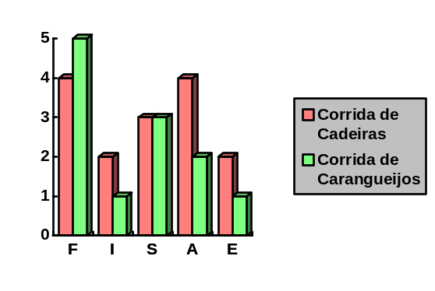

Nome do Jogo | Corrida de Carrinho de Mão
Tipo | Ativo
Aplicação | Lobinhos, Escoteiros, Seniores e Pioneiros
Regra | Põe-se os participantes em duplas, um apoiando-se no chão com as mãos e o outro sustentando-o pelos pés à guisa de um carrinho de mão. Na metade do percurso os papéis são invertidos.
Observações | Esse jogo é um bom indicativo do preparo físico da Seção.  O condutor do jogo deve estar atento para evitar que alguém curve a espinha para baixo, excessivamente.
Sugestões | Para Seniores e Escoteiros mais velhos, colocar alguns obstáculos a serem vencidos.  Um erro que deve ser evitado é deixar os fracos (e as meninas, nas Seções Mistas) não fazerem o papel do carrinho "por não aguentarem". Entretanto, é bom que o organizador esteja atento a discrepâncias de porte físico muito acentuadas para cada dupla.  Uma variação dessa corrida é fazer com que os participantes pareçam-se mais ainda com carrinhos de mão: os "carrinhos" devem andar com os abdômens para cima.

Nome do Jogo | Corrida de Costas às Costas
Tipo | Ativo
Aplicação | Lobinhos, Escoteiros, Seniores e Pioneiros
Regra | Forma-se os participantes em duplas, um de costas para o outro e com os braços entrelaçados. Um vai de frente e o outro de ré até determinado ponto, para, no retorno, a situação se inverter.
Observações | É importante que esse jogo não seja confundido com uma "corrida com mochilas", isto é, um carregue o outro nas costas. Não que a "corrida de mochilas" não deva ser aplicado, mas o que interessa no nosso caso é a disciplina de cada um no acerto dos compassos de caminhada.  Esse jogo é ótimo para se avaliar a disciplina da Seção.
Sugestões | Não colocar muitos obstáculos nesse jogo, pois ele exige uma habilidade maior do que se pensa para se vencer do que se aparenta para quem assiste.  Esse jogo não depende do preparo dos seus participantes, mas da sua disciplina e do estado afetivo da Seção.
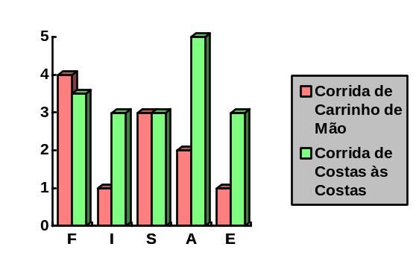

Nome do Jogo | Corrida de Esquilos
Tipo | Revezamento
Aplicação | Lobinhos, Escoteiros, Seniores e Pioneiros
Regra | Cada participante deve ser um "esquilo" e deve passar, na sua vez, por uma única "toca" pelo menos três vezes.
Observações | O que mais anima esse jogo é justamente a confusão dos participantes em passar pela "toca" com os demais, sem desmancha-la.
Materiais | Para a "toca", fazer uma pequena pioneiria, montar uma barraca, escolher uma determinada bifurcação numa árvore ou, mais apropriadamente ainda, um buraco de raízes de uma árvore frondosa.  Para Lobinhos, o buraco entre as pernas de um Assistente ou Instrutor dá numa boa "toca".
Sugestões | Esse jogo, apesar da animação e do preparo exigido na disputa tríplice para a entrada na "toca", o mais importante é a observação de como no ápice de uma disputa os companheiros comportam-se entre si e como tratam do material usado no jogo sem desmanchá-lo, no caso das barracas e da pioneiria montada.

Nome do Jogo | Corrida de Sapo
Tipo | Ativo
Aplicação | Lobinhos, Escoteiros, Seniores e Pioneiros
Regra | Todos os participantes ficam com as plantas dos pés e a palma das mãos ao chão, e devem avançar aos pulos.
Observações | Esse jogo é um bom indicativo do preparo físico da Seção.
Sugestões | Recomenda-se, à medida que o preparo físico da Seção for aumentando, aplicar esse jogo com obstáculos que deverão ser superados agachados.
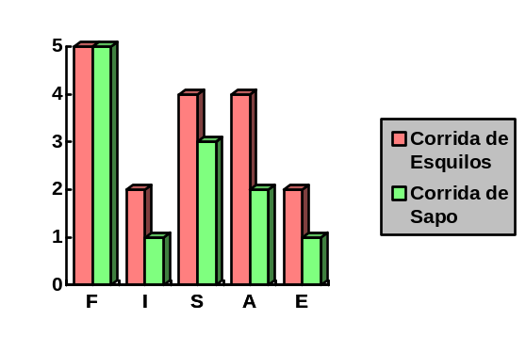

Nome do Jogo | Corrida de Três Pernas
Tipo | Ativo Geral
Aplicação | Lobinhos, Escoteiros, Seniores e Pioneiros
Regra | Formam-se duplas com um amarrado ao outro pelos tornozelos, dando numa criatura com uma perna direita, uma esquerda e uma central, mais duas cabeças e quatro braços.
Observações | Ter cuidado com o nó que amarra os tornozelos. Não permitir laços que apertem, Nó de Correr nem Volta do Fiel. O melhor é dar um laço com um simples Nó Direito unindo os chicotes, sem deixar as pontas caírem no chão.
Materiais | Meio metro de cabo com pelo menos 1/8" de diâmetro para cada dupla. Evitar os fios de sisal. Seria interessante utilizar o próprio cabo de adestramento que cada membro da Seção devia ter para si, para treinar os nós em casa e nas Reuniões.
Sugestões | Para Seniores e Escoteiros mais velhos, esse jogo pode ser aplicado com algum obstáculo difícil, como, por exemplo, uma árvore a ser escalada em dupla.  Da mesma maneira da Corrida Costas às Costas, esse jogo exige um bom entrosamento entre a dupla, mas não do mesmo grau, pois um está vendo o rosto do outro, o que facilita muito o entrosamento.  Uma variação interessante para esse jogo é aplicar um futebol nessas condições (Futebol de Marrakesh).

Nome do Jogo | Corrida dos Biscoitos
Tipo | Revezamento
Aplicação | Lobinhos, Escoteiros, Seniores e Pioneiros
Regra | Cada um recebe um biscoito e come. O companheiro na fila só parte para a sua vez quando ouvir um assobio daquele que está comendo, avisando que já terminou, depois de todo o biscoito ter ido à boca.
Observações | Usar biscoitos grandes e que "encham a boca" com muita farinha de trigo. As bolachas Maria ou Maizena são muito boa, mas as preferíveis seriam as roscas ou biscoitos de polvilho grandes.
Materiais | Um biscoito para cada participante. No caso desses serem muito pequenos, dar dois de vez para cada um, dizendo que o assobio só pode ser dado quando o segundo biscoito for totalmente consumido.
Sugestões | As reações e a ânsia que esse jogo provoca é algo inesquecível. Como armadilha, pode se colocar um pouco de água para aquele que está comendo, principalmente se o biscoito for de polvilho. A água piora o ato de engolir o polvilho e, mais ainda, dificulta o ato de assobiar.  Esse jogo é muito bom para se obter auto equilíbrio, ideal para a formação da disciplina.
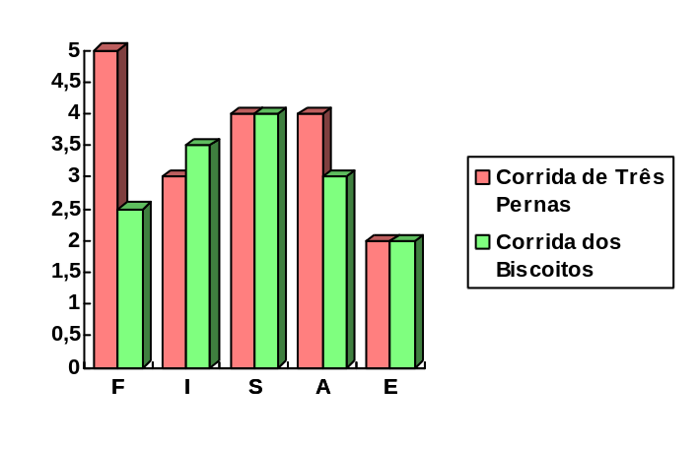

Nome do Jogo | Corrida dos Elefantes
Tipo | Revezamento
Aplicação | Lobinhos, Escoteiros, Seniores e Pioneiros
Regra | Cada elefante de uma equipe deve passar o "bastão" (uma bola) preso pela "tromba" (o pescoço) para o outro, sem que ambos coloquem as mãos, após cumprir um determinado trajeto.
Observações | Esse jogo promove uma complicada passada de um objeto preso pelo pescoço para o pescoço do companheiro. Se o objeto cair, o participante deve fazer o percurso de novo, como se "tivesse perdido o bastão".
Materiais | Uma bola ou, preferencialmente, uma laranja para cada equipe para servir de "bastão". No segundo caso, é bom levar o dobro da quantidade de laranjas para o caso delas caírem ao chão e estragarem (e as que sobrarem serem chupadas).
Sugestões | Esse jogo promove uma aproximação entre companheiros muito grande, mas não deve ser usado na comunidade, pois pode ser mal interpretado para quem não esteja acostumado à amizade e à fraternidade entre as pessoas.

Nome do Jogo | Corrida dos Grilos
Tipo | Ativo
Aplicação | Lobinhos
Regra | Simples aplicação do adestramento de pular carniça ou selas. Basta dizer que agora todos somos "grilos" e que só andamos pulando carniça.  Todos, então formam uma fila de cócoras, distanciados de pelo menos dois metros um do outro (aos maiores, distanciar um pouquinho mais para se conseguir um maior impulso) e o último da fila pula carniça sobre todos até o fim do percurso, e o "novo último da fila" recomeça o jogo.
Observações | É fácil reparar com a aplicação de um jogo que uma etapa não precisa ser formalmente cobrada. Basta fazer esse jogo bem que a etapa está cumprida.
Sugestões | Esse jogo é exclusivo para os Lobinhos. Como pular carniça é o tipo do jogo infantil, as demais Seções podem "pular carniça" mais "escancaradamente", sem mudar o nome.
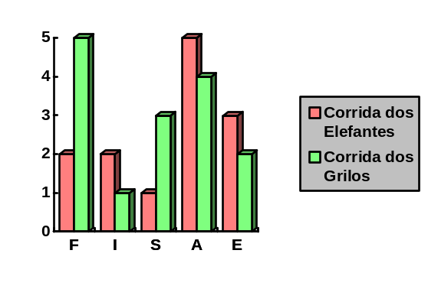

Nome do Jogo | Corrida dos Sacos
Tipo | Ativo
Aplicação | Lobinhos, Escoteiros, Seniores e Pioneiros
Regra | A corrida é feita com cada um dos participantes com os pés presos num único saco grande. Pode ser revezamento, quando tiver somente um saco para cada equipe.
Observações | Quando a disponibilidade dos sacos é pequena, esse jogo pode ser de revezamento, tendo que, além de correr, cada um deve vestir o saco. É importante que o jogo parta sem os sacos estarem vestidos nesse segundo caso. No caso de ter saco para todos, então a partida pode ser com esse vestido ou não.
Materiais | Um saco de tecido, podendo ser de estopa ou desses de carregar farinha de trigo. Nunca usar sacos de plástico, pois, além desses serem menos resistentes, são muito mais propensos a acidentes.  Algumas Alcatéias possuem bastantes sacos com o nome dessa bordado. Fica algo bastante decorativo e, de acordo com os bordados, original.
Sugestões | É um jogo bastante tradicional em todas as atividades sociais, mas é sempre divertido, por mais que se jogue nas festas de igreja ou nas atividades comunitárias. Um bom Grupo Escoteiro pode sempre emprestar esse material que é barato e fácil de ser encontrado para as comunidades que quiserem fazer esse jogo. No caso do nome do Grupo estar bordado, temos uma boa propaganda do nosso Movimento num encontro não-Escoteiro.  Os Seniores podem ter desafios crescentes para esse jogo, como atravessar um trecho em que só se passe agachado.

Nome do Jogo | Corrida no Ventilador
Tipo | Ativo Geral
Aplicação | Lobinhos, Escoteiros, Seniores e Pioneiros
Regra | Formam-se duas filas indianas, uma de topo em relação à outra (isto é, os líderes se olhando, mas formando uma única linha) que serão as "pás". No centro, fica um Escotista forte no caso de Lobinhos e Escoteiros, ou um membro mais forte entre Seniores ou Pioneiros, que será o "rotor" no centro. Uma pá deve perseguir a outra. Conseguindo, ela recebe um dos integrantes do perdedor para aumentar seu tamanho. Ganha a maior das duas pás.
Observações | Apesar de ser confuso, esse jogo é muito divertido e causa uma alegria geral muito positiva entre os participantes, por ser engraçado.
Sugestões | Se preparar, nesse jogo, para muitas quedas e muitas "quebras de pá". Nesse caso, pode se adotar a penalidade de perder um integrante para a adversária a cada vez que se soltarem.
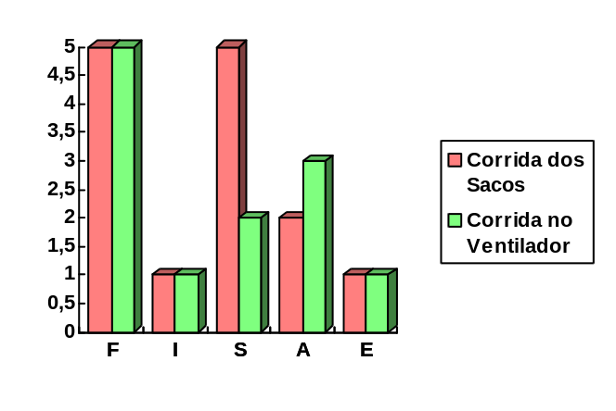

Nome do Jogo | Disputa do Chapéu
Tipo | Ativo
Aplicação | Lobinhos, Escoteiros, Seniores e Pioneiros
Regra | Formam-se duas equipes em filas ao longo, mas do lado de fora de duas linhas paralelas que delimitarão o "campo de guerra". Sobre uma linha central, se coloca chapéus, boinas ou bonés. Cada membro de cada equipe recebe um número, formando um par, com o mesmo número, com um adversário. Quando esse número for sorteado, os correspondentes vão até o centro e devem disputar o chapéu e sair do "campo de guerra" sem ser apanhado.
Observações | Esse é um dos jogos Escoteiros mais tradicionais e antigos que se conhece. Se aqui está citado é porque simplesmente queremos homenagear um dos livros que fizeram a cabeça dos antigos Chefes Escoteiros, mais carregados de espírito com o passar da idade, e que muitos de nós, Chefes Jovens, dependemos desses pela sua experiência e vivência Escoteiras.
Materiais | Um chapéu, boina ou boné para cada par. No caso de insuficiência desse material, um chapéu só, colocado exatamente no meio das filas, serve.
Sugestões | No caso de haver um chapéu para cada par, os pares adversários devem estar um de frente para o outro. No caso de um único chapéu, é interessante que os pares estejam diametralmente opostos. De qualquer modo, é importante que os adversários possuam estaturas físicas correspondentes.  É interessante que os números sejam sorteados e, à medida que saiam, retornem para de onde foram tirados a fim de que nenhum par realmente saiba que está para ser chamado. O organizador pode fazer uma intervenção providencial no caso de pares cujos números nunca saem.  O mais interessante dessa disputa é o jogo de corpo que os adversários fazem para pegar o chapéu sem serem agarrados. Vale a pena o organizador fazer uma simulação para todos como isso deve ser feito.

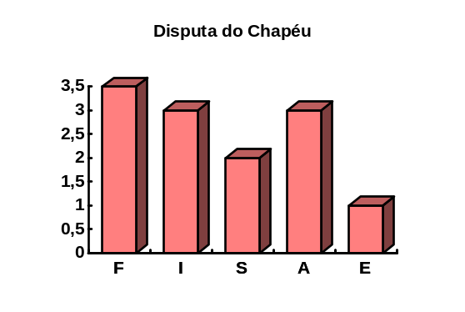

Nome do Jogo | Duelo de Nós
Tipo | Intelectual
Aplicação | Lobinhos, Escoteiros, Seniores e Pioneiros
Regra | Jogo de eliminação. Divide-se os participantes em duas equipes que sortearão o início para, daí, seguir-se uma sequência em que cada um de uma equipe, a partir de um jogador inicial escolhido por essa, desafia quem ele quiser da outra, num nó que também segue uma determinada sequência dada pelo coordenador. No desafio, vence quem fizer o nó mais rapidamente. O perdedor é eliminado do jogo.
Observações | Esse jogo é muito emocionante e divertido, apesar da eliminação, que geralmente é condenada pela boa prática de jogos.  Para os eliminados, recomenda-se uma outra atividade que pode ser aplicada enquanto o jogo principal corre (por exemplo, uma revisão no nó que o eliminou). Porém, em Seções onde todos se dêem muito bem, vale a pena formar uma torcida organizada.
Materiais | Um pedaço de cabo para cada jogador. Um bolo de papéis picados com nomes de nós para sorteio.  Seria interessante utilizar o próprio cabo de adestramento que cada membro da Seção devia ter para si, para treinar os nós em casa e nas Reuniões.
Sugestões | É importante que o desafiante só procure um adversário do seu mesmo nível de adestramento ou mais, isto é, se for um Escoteiro de 2ª Classe, o desafiado só pode ser outro de 2ª Classe ou um de 1ª Classe. Entretanto, se foi dado o adestramento de um determinado grupo de nós para a Seção, essa recomendação não precisa ser seguida.  Vide o jogo Duelo de Perguntas.
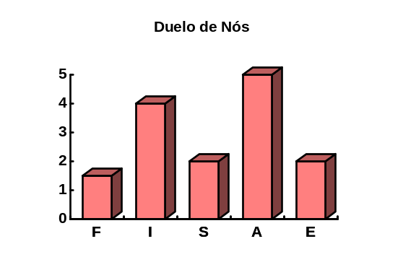

Nome do Jogo | Duelo de Perguntas
Tipo | Intelectual
Aplicação | Lobinhos, Escoteiros, Seniores e Pioneiros
Regra | Jogo de eliminação. Formam-se duas equipes, uma "cara" e outra "coroa". Para cada sorteio de moeda, um membro da equipe correspondente, "o da vez", pode perguntar "ao da vez" da outra equipe qualquer coisa sobre um tema ou sobre qualquer assunto já dado nas Reuniões. Quem perder, é eliminado do jogo.
Observações | Esse jogo é muito emocionante e divertido, apesar da eliminação, que geralmente é condenada pela boa prática de jogos.  Para os eliminados, recomenda-se uma outra atividade que pode ser aplicada enquanto o jogo principal corre. Porém, em Seções onde todos se dêem muito bem, vale a pena formar uma torcida organizada.
Materiais | Uma moeda para os sorteios.
Sugestões | As regras dos dois Duelos (o de Nós e o de Perguntas) podem muito bem serem trocadas. Assim como o organizador pode colocar qualquer critério que achar mais justo para ambos os Duelos, desde que haja um critério de igualdade entre os duelistas. É claro que, à medida que uma equipe vai sendo eliminada, as opções vão diminuindo, mas aqueles que ficam são na verdade, os "mais resistentes" e suportam um Duelo de carga mais dura.  Dessa maneira, é bom formar uma ordem justa de contenda entre as duas equipes de forma que os duelistas, no início, tenham igualdade de condições intelectuais.

Nome do Jogo | Empurra-Empurra
Tipo | Ativo
Aplicação | Lobinhos, Escoteiros, Seniores e Pioneiros
Regra | Formam-se duas equipes e filas, cada uma num lado de uma linha no meio de duas outras linhas paralelas. Cada membro de uma equipe dá as duas mãos de frente, com os dedos entrelaçados, ao par respectivo da equipe adversária. Ao sinal, cada um empurra o outro até a outra linha paralela, vencendo.
Observações | Esse jogo é bom para verificar o espírito de luta dos participantes e possui uma competitividade crescente que chega ao ápice no Ramo Senior. Os jogos com disputas físicas individuais são construtivos no que se refere ao crescimento e valorização do vigor dos jovens, hoje um tanto deixado de lado por influência da mídia. De modo que essa é uma atividade que deve ser feita em caráter reservado entre membros do Movimento Escoteiro.
Sugestões | É importante balancear o porte físico dos contendores, mas, para os Ramos Senior e Pioneiro, é importante que eles descubram isso por eles mesmos.
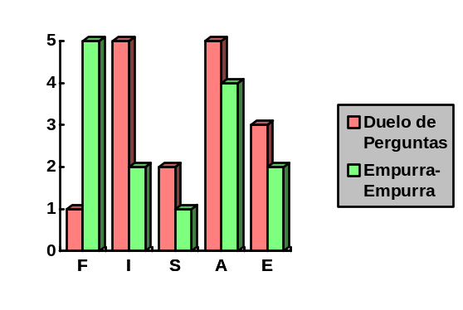

Nome do Jogo | Esteira de Rolagem
Tipo | Revezamento
Aplicação | Lobinhos, Escoteiros, Seniores e Pioneiros
Regra | Cada equipe forma uma fila com todos deitados, lado a lado, um colado ao outro. Para avançar, o último da fila deve rolar sobre os demais, avisar que chegou para o próximo também avançar, e assim, sucessivamente, até um determinado trecho preestabelecido ser vencido.
Observações | Esse jogo é muito engraçado para quem participa. É imprescindível que todos os participantes fiquem bem colados um ao outro, principalmente quem acaba de "passar pela esteira", que acaba se relaxando e deixando um espaço vago, que prejudica o espírito do jogo.
Sugestões | Um ponto a ser observado é a tendência das equipes "virarem uma curva" involuntária. Os organizadores devem ajudar a manter as "esteiras" num caminho reto.  Uma variação desse jogo é fazer uma esteira única, comprida. Aí, não seria um jogo de revezamento, e sim, ativo.
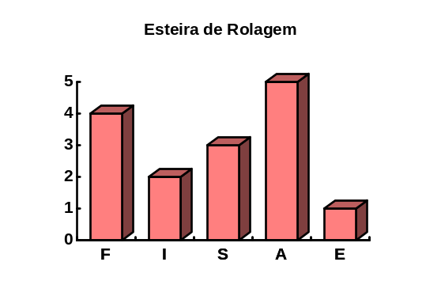

Nome do Jogo | Fio de Ariadne
Tipo | Ativo
Aplicação | Lobinhos, Escoteiros, Seniores e Pioneiros
Regra | Todos os participantes vendados devem seguir um cabo ou fio bem compridos, passando por diversos obstáculos.
Observações | Esse jogo tradicional fica mais rico quanto maior e mais difícil forem os números de obstáculos a serem vencidos com os olhos vendados.  A emoção do "tirar as vendas" é tão grande ou maior do que a que se sente enquanto se faz o percurso.  Esse jogo é excelente para suscitar a imaginação dos participantes. Está ligado à mitologia grega, lembrando a saga de Teseu, que, para entrar no Labirinto e vencer o Minotauro, recebeu ajuda da princesa Ariadne que entregou-lhe um fio comprido para que ele pudesse sair de lá depois da luta.
Materiais | Um cabo ou fio bem comprido, vendas para todos os aspirantes (usar o lenço escoteiro só para os investidos).
Sugestões | A imaginação dos participantes é levada aos extremos, principalmente se eles nem souberem o caminho a ser tomado, e ainda receberem conselhos e precauções sobre abismos e poços que na verdade não existem, e, principalmente, alguns obstáculos reais e difíceis de acordo com o ramo em questão, forem postos no caminho.  É interessante que, no final da jornada, haja uma surpresa para todos (por exemplo, um jogo do Kim, ou um acampamento montado, quando o jogo é para Lobinhos.  Recomenda-se contar a história e as regras do jogo com todos os participantes já vendados.  Não substituir as vendas por "olhos fechados", pois os sustos podem fazer o participante abrir involuntariamente os olhos e estragar todo o jogo.  Os organizadores do jogo devem estar de olho em todos os participantes por causa do risco de acidentes ser mais elevado que o normal.  Vale a pena colocar um ou outro participante em sentido contrário ao normal, de vez em quando. O jogo fica mais incitante e divertido.  Apesar desse jogo não ser um JAG, é tão incitante que pode ser tratado como tal e ser colocado no início de uma grande atividade.
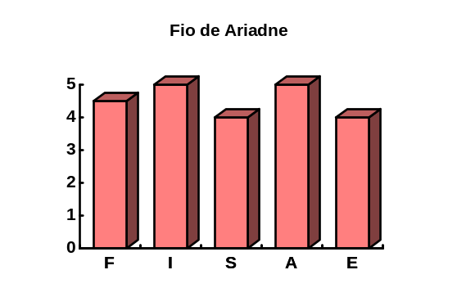

Nome do Jogo | Futebol de Cachorrinhos
Tipo | Ativo Geral
Aplicação | Lobinhos, Escoteiros, Seniores e Pioneiros
Regra | Futebol com todas as regras normais, com a diferença que a bola é pequena e deve ser empurrada com o nariz. A movimentação dos participantes é exclusivamente andando-se de quatro.
Observações | Para esse jogo, é ideal que o campo de jogo seja reduzido. Para Lobinhos, que não são bons em estratégia de jogos (pode ver que eles, geralmente jogam futebol com um grupo correndo sempre atrás da bola que vai e volta de um campo a outro), seria bom aplicar esse jogo quando o número de participantes da Reunião for pequeno.
Materiais | Bola de pingue-pongue.
Sugestões | O mais divertido desse jogo é quando há "dribles". Porém, o condutor deve estar pronto para interferir no caso de "bola presa", o que não é raro.

Nome do Jogo | Futebol de Cangurus
Tipo | Ativo Geral
Aplicação | Lobinhos, Escoteiros, Seniores e Pioneiros
Regra | Futebol com todas as regras normais, com a diferença que a movimentação no jogo é feita exclusivamente com os pés juntos e pulando.
Observações | Esse jogo é interessante e bonito de se assistir, podendo servir tanto como demonstração para Reunião de Conselho de Pais como para integração com a Sociedade.
Materiais | Bola de futebol.
Sugestões | Esse jogo fica mais divertido quando é colocado mais de uma bola em campo. Nesse caso, as bolas podem ser de diversos tamanhos.

Nome do Jogo | Futebol de Caranguejos
Tipo | Ativo
Aplicação | Lobinhos, Escoteiros, Seniores e Pioneiros
Regra | Cada caranguejo é formado por dois participantes costas a costas, com os braços entrelaçados.
Observações | O próprio entrelaçamento dos braços, que é feito sentado para depois ambos erguerem-se ao mesmo tempo, já é um atrativo desse jogo. Por isso, não é considerado como um JAG, pois há um determinado tempo para que alguns dos participantes, menos ágeis, conseguirem erguer-se.
Materiais | Bola de futebol.
Sugestões | Para Escoteiros mais velhos e Seniores, o jogo pode começar a partir do momento que todos estão sentados. Para Escoteiros novos e Lobinhos, é bom dividir o jogo em duas fases distintas: a de erguer-se e a de praticar o jogo.
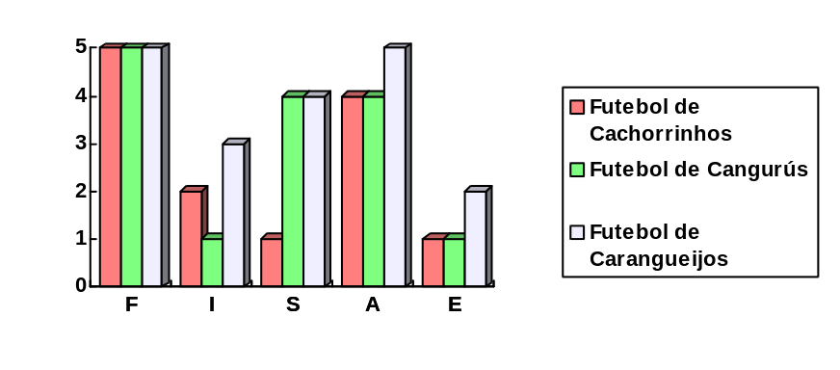
Nome do Jogo | Futebol de Rinocerontes
Tipo | Ativo Geral
Aplicação | Lobinhos, Escoteiros, Seniores e Pioneiros
Regra | Futebol com todas as regras normais, com a diferença que a bola deve ser empurrada com o nariz ou com a cabeça. A movimentação dos participantes é exclusivamente andando-se de quatro.
Observações | Apesar do jogo ser muito semelhante ao Futebol de Cachorrinhos, ele adquire aspectos mais violentos que devem ser monitorados pelos Escotistas.
Materiais | Bola de futebol.
Sugestões | Os jogadores mais afoitos são capazes de jogadas mais arriscadas para mandar a bola para frente. Por isso, é importante aplicar esse jogo quando a energia dos participantes na atividade não estiver no seu auge.  Se houver sentimento de que o jogo está se tornando perigoso e violento, suspenda-o, pois o objetivo, que é justamente "quebrar o gelo" dos participantes, foi alcançado.

Nome do Jogo | Futebol de Sabonete
Tipo | Ativo Geral
Aplicação | Lobinhos, Escoteiros, Seniores e Pioneiros
Regra | Na verdade um handball. A bola é um sabonete e o gols são panelas com água.
Observações | Esse jogo é divertido para os participantes, mas causa muita sujeira.
Materiais | Duas panelas iguais cheias d'água e um sabonete com bordas arredondadas. É bom ter mais dois sabonetes de reserva.
Sugestões | Esse jogo é bom ser jogado em quadras poli-esportivas que deverão ser limpas até o fim da atividade. Há o perigo do piso ficar molhado e escorregadio, de modo que recomenda-se que se jogue descalço. Em terrenos arenosos, a "bola" logo perde a sua característica de ser escorregadia.

Nome do Jogo | Futebol de Sopros
Tipo | Ativo Geral
Aplicação | Lobinhos e Pioneiros
Regra | Como o futebol normal, só que a "bola" é uma bexiga de soprar. Se essa tocar em alguém ou cair no chão é falta. Deve ser conduzida por sopros.  Faz parte do jogo o ato de soprar os balões, mas a partida não deve começar até que todos os balões estejam preparados.
Observações | Evitar esse jogo para dias ventosos. O melhor ambiente para aplicá-lo são salas amplas e fechadas, ou quadras cobertas onde entram pouco vento.
Materiais | Uma bola de soprar grande ou dois conjuntos de bolas de soprar, um de cada cor, conforme for o caso.
Sugestões | Uma variante desse jogo que fá-lo ficar interessante é deixar que cada jogador tenha a sua própria bola. Aí, é necessário que cada time possua seu conjunto de bolas com uma só cor. Fica, então, um time com bolas, digamos, azuis, e outro com bolas vermelhas.
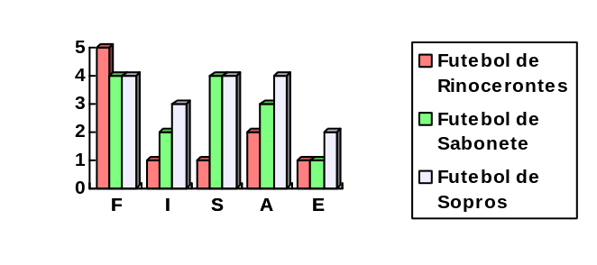
Nome do Jogo | Futebol de Três Pernas (Futebol de Marrakesh)
Tipo | Ativo Geral
Aplicação | Lobinhos, Escoteiros, Seniores e Pioneiros
Regra | Amarra-se dois a dois de cada equipe por uma perna e deixe o jogo correr.
Observações | Ter cuidado com o nó que amarra os tornozelos. Não permitir laços que apertem, Nó de Correr nem Volta do Fiel. O melhor é dar um laço com um simples Nó Direito unindo os chicotes, mas sem deixar as pontas caírem no chão.  Semelhante ao jogo Corrida de Três Pernas, o outro jogo deve ser bem conduzido pelos participantes anteriormente a essa variante de futebol, pois, principalmente no Brasil, a ânsia de se ganhar num jogo de bola poderá dificultar aos participantes e causar alguns acidentes. Não há registro de nada grave acontecido no decorrer do Futebol de Marrakesh, que é um jogo divertido para quem assiste e quem participa, mas nada custa prevenir.
Materiais | Meio metro de cabo com pelo menos 1/8" de diâmetro para cada dupla. Evitar os fios de sisal.  Seria interessante utilizar o próprio cabo de adestramento que cada membro da Seção devia ter para si, para treinar os nós em casa e nas Reuniões.  Bola de futebol.
Sugestões | Esse jogo pode servir de demonstração para Pais e Comunidade.

Nome do Jogo | Futebol de Vento
Tipo | Ativo Geral
Aplicação | Lobinhos, Escoteiros, Seniores e Pioneiros
Regra | Com regras semelhantes ao futebol comum, só que a bola é de pingue-pongue e é conduzida aos sopros.
Observações | O campo de jogo deve ser liso, como uma quadra poli-esportiva. Não é praticável jogar em dias ventosos ou com chuva.
Materiais | Uma bola de pingue-pongue.
Sugestões | Por causa do pequeno tamanho da bola e da pouca potência dos sopros, é importante marcar o campo como uma metade de uma quadra poli-esportiva, transformando as laterais em linhas de fundo. As traves podem ser um caixote ou dois bonés.  Pode ser posto uma dificuldade adicional, pondo o caixote virado para cima e uma pequena rampa para a bola subir, de forma que, se o sopro for muito forte, a bola passa direto e não cai dentro da "cesta". Teríamos, então, um Basquetebol de Vento.
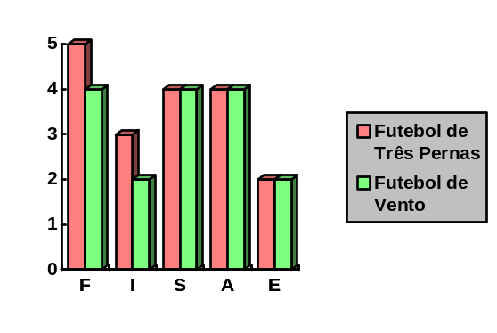

Nome do Jogo | Gaiola de Passarinhos
Tipo | Ativo Geral
Aplicação | Lobinhos e Escoteiros
Regra | Formam-se duas equipes: uma de "passarinhos" e outra de "moleques com gaiolas". Além disso, um dos participantes é um "pássaro mágico" que liberta os "passarinhos" de dentro das "gaiolas" e os conduz até um determinado ponto, sem que os "moleques" ataquem. Daí, os "pássaros" podem ser pegos e capturados por qualquer um dos "moleques" (mesmo que não tenha sido o "dono" original) que o põe na "gaiola" e não persegue mais "passarinhos", até o seu ser libertado de novo, o que ele, naturalmente, não pode deixar. Os "pássaros livres", além de serem perseguidos pelos "moleques", também libertam os outros "pássaros presos", ajudando o "pássaro mágico", que não pode ser capturado. Ganha a maior equipe: a dos "moleques" com "pássaros presos" ou a dos "pássaros livres".
Observações | Esse jogo é interessante para se despertar a consciência de liberdade individual que todo Escoteiro deve praticar, a começar de pequenos, evitando o mau hábito de ter aves presas em gaiolas.  Um dos erros mais comuns nesse jogo é o do moleque se preocupar em capturar somente o seu pássaro. O moleque pode capturar o pássaro que quiser, menos o pássaro mágico.  O outro erro é decorrente do ato dos passarinhos se preocuparem somente em fugir dos moleques e não libertar os companheiros já presos. Só um bom entrosamento de equipe fá-la vencer, de modo que isso é um indicativo de união entre Lobinhos e de Espírito de Patrulha entre Escoteiros.
Sugestões | Esse jogo não é muito fácil de ser compreendido, principalmente para os Lobinhos. Por isso, apesar de ser classificado como Ativo Geral, ele perde as características de "quebra-gelo" quando a compreensão torna-se complicada, sendo preferível que se suspenda, dê-se um outro jogo e retorne a esse quando o nível de compreensão da Seção ou o entrosamento com os Escotistas melhorar.
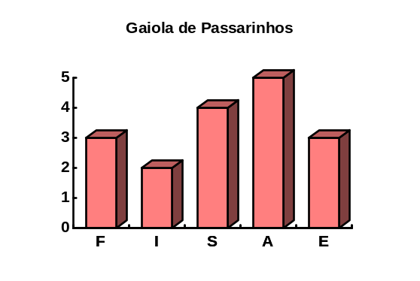

Nome do Jogo | Gincana dos Sapatos
Tipo | Ativo Geral
Aplicação | Lobinhos, Escoteiros, Seniores e Pioneiros
Regra | Formam-se cinco bases. Em cada uma, os participantes devem deixar um sapato, outro sapato, uma meia e outra meia, e dão três voltas em torno de um bastão seguro por um Escotista na quinta base, e pagam uma prenda. Depois voltam pelo mesmo percurso e, em cada base, vão vestindo o que deixaram atrás para, no fim, se apresentarem ao Chefe.
Observações | A prenda acima referida é uma etapa a ser cumprida. Os aspirantes, por exemplo, podem gritar o Lema. Os demais cumprem outras etapas fáceis de serem cumpridas, porém respeitando o grau progressivo de dificuldade.
Materiais | Um bastão escoteiro.
Sugestões | Esse jogo é muito animado, principalmente para Lobinhos que descobrem aí a necessidade de saberem se vestir rapidamente, mostrando que essa ação corriqueira do dia a dia é tão importante como cumprir uma etapa, ou mais importante ainda para quem não sabe se vestir corretamente. Chama-se, então, a atenção de que esse problema pode não ser exclusivo de Lobinhos, principalmente nos dias de hoje que os jovens vestem mais as peças de roupa em que o uso de botões é dispensado, e cada vez mais os que não sabem abotoar direito uma camisa vão ficando mais velhos...

Nome do Jogo | Guerra das Serpentes
Tipo | Ativo Geral
Aplicação | Lobinhos, Escoteiros, Seniores e Pioneiros
Regra | Duas equipes em filas formam duas "cobras" que devem uma comer o "rabo" da outra. O "rabo" (último da fila) comido passará a fazer parte da outra "cobra".  Vide o jogo "Mowgli e Shere Khan".
Observações | Esse jogo é bastante animado, principalmente quando as equipes forem grandes. Se uma equipe ficar muito maior que a outra, começa a ficar mais pesada enquanto a outra fica mais ágil, havendo, assim, uma tendência do jogo ficar empatado.  Há dois tipos de comportamento a serem observados nesse jogo: um é quando há pessoas que se soltam com facilidade e outro quando há quem faça manobras tão fechadas que forçam aos companheiros de trás soltarem e até caírem. Em ambos os casos, há um indicativo de falta de espírito de equipe.  No primeiro caso, a pessoa que assim procede tende a se entregar nas primeiras dificuldades, não permitindo que desafios importantes cortem seu caminho de vida. No segundo, a pessoa mostra-se egocêntrica ao ponto de pouco se importar com os seus próprios companheiros e na vitória da equipe: quer mostrar-se apenas como o melhor e que o resto não interessa, ou que o resto perdeu o jogo por não saber acompanhá-lo. Ambos os casos merecem ser tratados pelos Escotistas.
Sugestões | É interessante aplicar uma "punição" de um dos membros passar para a serpente adversária se houver rompimento na fila.
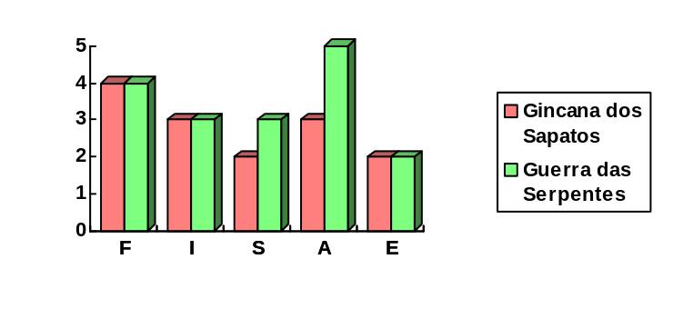
Nome do Jogo | Guerra dos Balões
Tipo | Ativo Geral
Aplicação | Lobinhos, Escoteiros, Seniores e Pioneiros
Regra | Cada um dos participantes fica com dois balões amarrados a cada pé. O objetivo é um estourar os balões de todos adversários e sobreviver, sem que ninguém estoure os seus.
Observações | Esse é um jogo barulhento e animado, mas que suja todo o local de aplicação. É importante que, no final, todos tratem da limpeza de campo.  Pode-se, no caso dos Ramos Escoteiro e Senior, dar uma pontuação por equipe. Sugere-se dar 5 pontos para quem ficar incólume e 2 pontos para quem ficar somente com um balão.  Apesar de ser um JAG, possui características de jogo de eliminação, pois quem teve os dois balões estourados não deve mais participar da contenda. Porém, se o espaço for pequeno (metade de uma quadra poli-esportiva, por exemplo), esse termina tão rápido que não dá tempo daquele que tiver sido eliminado sentir-se entediado.
Materiais | Dois balões de soprar e dois pedaços de fios de sisal de ½ metro para cada participante.
Sugestões | Algumas variações podem ser colocadas nesse jogo, como, por exemplo, uma prenda (uma etapa escoteira a ser vencida) dentro de cada balão que aquele que era o seu proprietário deve cumprir depois desses estourados, a começar quando seu último balão for destruído — nesse caso, o jogo deixa de ser um JAG, e mesmo o vencedor deve cumprir as etapas que lhe foram sorteadas.  Uma outra forma, mais apropriada para Seniores, é que os balões só podem ser estourados com os dentes. Para aplicar essa variação para os demais Ramos, é importante que todos virem cachorrinhos e só andem de quatro.
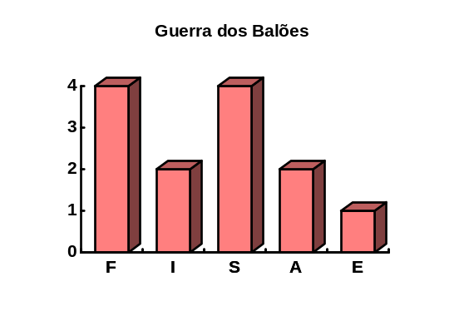

Nome do Jogo | Guerra dos Dois Mundos
Tipo | Ativo Geral
Aplicação | Lobinhos, Escoteiros, Seniores e Pioneiros
Regra | Na verdade, é o próprio Pique-Bandeira. Formam-se dois campos, cada um com uma bandeira diferente que os componentes do outro campo deve pegar. A defesa congela os invasores tocando neles. O ataque pode tocar nos companheiros, descongelando-os.
Observações | Esse jogo é muito tradicional no Brasil, quase folclórico, e não percamos muito tempo em explicá-lo.
Materiais | As bandeiras podem ser, por exemplo, um lenço e um boné. Devem ser diferentes entre si. Para Escoteiros e Seniores, podem ser usados os bastões totens ou bandeiras especialmente feitas para a ocasião, o que torna o jogo mais interessante.
Sugestões | Para as Tropas de Seniores e Clãs de Pioneiros, é importante dar a esse uma característica de Grande Jogo, onde são montadas estratégias de ataque e defesa, fortificações, armadilhas que não firam, bandeiras falsas (algo deve caracterizar bem as bandeiras verdadeiras, para evitar a fraude), prisões inacessíveis etc. Assim, esse jogo deve ser levado para o campo e deve ser marcada uma Reunião Especial para esse, ou então aplicá-lo num dos dias em um acampamento.  A bandeira deve dar direito a prêmios valiosos, como machados e conjuntos de cozinha.  Mesmo assim, nunca esquecer-se que a história é essencial para dar o clima mais sugestivo à essa atividade.

Nome do Jogo | Guerra dos Sacis
Tipo | Ativo Geral
Aplicação | Lobinhos, Escoteiros, Seniores e Pioneiros
Regra | Todos dentro de uma pequena área disputam, somente sobre um pé, o domínio da área, expulsando os adversários com os ombros.
Observações | Esse jogo exige dos participantes um conjunto de habilidades tanto com o pé como com os ombros.
Sugestões | Esse jogo é divertido, principalmente quando se adota o "todos contra todos", que é mais fácil se obter com Lobinhos e Pioneiros. Dessa maneira, o jogo acaba rapidamente. O condutor pode, assim, aplicar uma "melhor de três" para que o jogo dure um pouquinho mais.  Esse jogo possui características eliminatórias, e os Escotistas devem estar atentos a passar alguma tarefa aos demais, se não surgir, naturalmente, um clima de torcida.
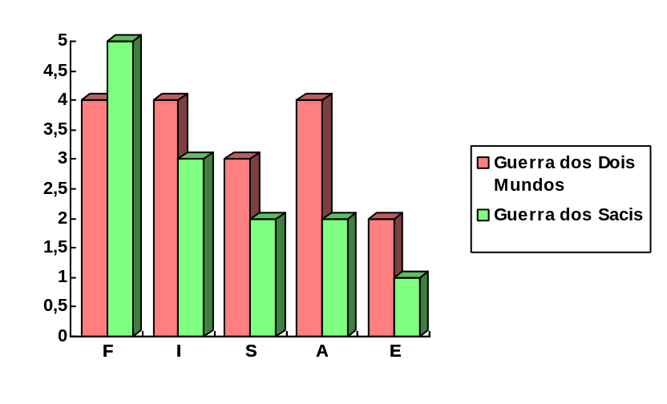

Nome do Jogo | Handball
Tipo | Ativo Geral
Aplicação | Lobinhos, Escoteiros, Seniores e Pioneiros
Regra | Jogo oficialmente regulamentado, sendo inclusive uma modalidade Olímpica. Sugere-se ler as regras já escritas em manuais esportivos. Caso não tenha um à disposição, tente dirigir o jogo como se fosse um futebol só que jogado somente com as mãos.
Observações | É um jogo muito bom em diversos aspectos, principalmente no desenvolvimento do espírito de equipe. O futebol também o é, mas no Brasil há muitos jogadores que se tornaram tão exímios que praticamente anula a intenção educacional do jogo.
Materiais | Uma bola apropriada para handball ou uma bola de futebol comum.  A fim de dar uma diversificação ao jogo, principalmente para Lobinhos que possuem uma etapa específica, a bola pode ser uma de tênis comum.
Sugestões | O handball é um jogo apreciado no mundo inteiro, inclusive no Brasil, embora não tenha muita popularidade. De maneira que se torna um jogo muito social, podendo ser perfeitamente aplicável em atividades "nó de escota" ou em torneios entre Grupos.  Esse jogo é bastante apreciado entre os europeus, principalmente na Rússia.

Nome do Jogo | Higiene Bucal
Tipo | Ativo Geral
Aplicação | Lobinhos e Escoteiros
Regra | Os participantes serão "dentes" que serão perseguidos por um que será uma "bactéria" que vai marcá-los com uma etiqueta adesiva preta que será a "cárie". A "bactéria" estará no meio dos "dentes", formados em círculo, no início do jogo. Outro participante será o "dentista", que, no início, estará distante com o "flúor", que será um grupo de etiquetas adesivas verdes, e que corre para salvar quem puder colocando-as. Os que estiverem com as etiquetas verdes, não podem ser atacados pela "bactéria". Os que estiverem com a "cárie" serão salvos com a "aplicação do flúor", que é a etiqueta verde.  Ganha o maior grupo: o de "cariados" ou o de "salvos".
Observações | Esse jogo não possui muitos atrativos, mas pode surpreender, principalmente se aquele que fizer o papel de "bactéria" for alguém bastante ágil e o que fizer o papel de dentista for o mais lento da turma.
Materiais | Cartelas de etiquetas verdes ou pintadas de verdes e cartelas de etiquetas pretas ou pintadas de pretas.
Sugestões | Esse jogo tem a intenção visível de educar aos jovens sobre os benefícios da higiene bucal. Porém, o jogo em si só não é suficiente: deve haver cartazes explicativos, adestramentos adequados sobre o assunto e, se possível (e é possível!), trazer para o local um profissional da área para coroar a atividade com uma palestra.  Esse jogo é muito bom para ser aplicados por Seniores em instituições que abrigam crianças, atendendo a uma das suas etapas.
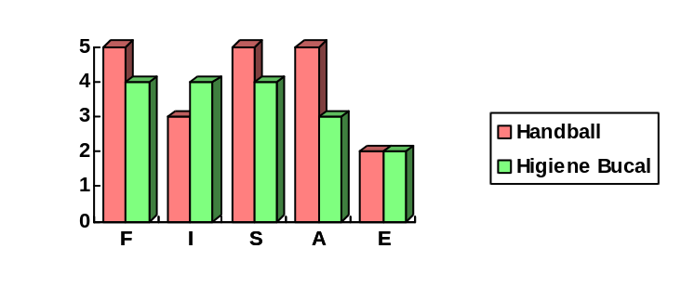
Nome do Jogo | Interceptar as Mensagens
Tipo | Círculo
Aplicação | Lobinhos, Escoteiros, Seniores e Pioneiros
Regra | Um dos participantes será um "espião" que ficará no meio de um círculo formado pelos demais, com as mãos dadas um ao outro. Um dos componentes do círculo recebe uma mensagem do condutor, postado fora desse (um simples toque nas costas, de forma que o "espião" não veja), e tenta passar a mensagem para um dos colegas ao lado (um simples aperto de mão). O "espião" tenta pegar exatamente o "mensageiro" que acabou de receber a "mensagem" antes que ele a passe adiante e dê uma volta completa.
Observações | Esse jogo surpreende com os resultados. Aparentemente é sem graça, mas torna-se emocionante quando os participantes pegam o espírito da coisa. Desenvolve bem os sentidos dos participantes e não tem limite de idade.
Sugestões | Pequenas variações, como o espião fechar os olhos para a escolha de quem vai enviar a mensagem, podem ser colocadas.  Um dos erros que os participantes mais praticam é o de enviar uma mensagem antes mesmo de recebê-la, o que mostra um estado de impaciência que esse mesmo jogo disciplina muito bem.
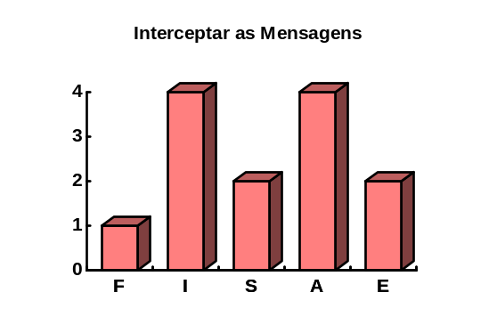
Nome do Jogo | Jogo da Flor Vermelha
Tipo | Ativo Geral
Aplicação | Lobinhos
Regra | Formam-se dois times: um de "Tabaquis" liderado por "Shere Khan" e outro de criaturas do "Povo Livre", liderados por "Mowgli". "Shere Khan", ajudado pelo seu bando, precisa tirar a "Flor Vermelha" das mãos de "Mowgli" que é defendido pelos companheiros. Nem os "Tabaquis" nem o "Povo Livre" podem segurar a "Flor": somente seus líderes. Cada um do "Povo Livre" tem "rabos" que podem ser arrancados, ficando esse ferido e impossibilitado de se mexer, mas podendo se recuperar desde que seu companheiro o devolva, tirando-o da cintura dos "Tabaquis". Se "Mowgli" conseguir atravessar o campo de batalha e conduzir a "Flor" até à gruta, vence. O contrário ocorrerá se "Shere Khan" conseguir tomá-la.
Observações | Esse jogo é muito bom para fixar o nome dos personagens do Livro da Jângal de Rudyard Kipling, base para toda a fantasia dos Lobinhos. As expressões acima contidas são típicas para quem trabalha com esse Ramo.  Esse é o tipo de jogo de aplicação de um adestramento recentemente dado ou de fixação de vários conceitos do Livro da Jângal.
Materiais | Pequeno artesanato que lembre uma lata com fogo dentro. Pode ser uma lata dessas de tinta, vazia e limpa, com duas janelas laterais para servir de entrada de ar do braseiro, cheio de papel celofane vermelho para dar a impressão de fogo.
Sugestões | Podem ser colocados obstáculos que dêem não só mais senso de desafio aos dois times como aumentam a fantasia do jogo, como a delimitação de um rio que não pode ser cruzado (o "Wainganga") ou de árvores da floresta ("Seoni") que não podem ser traspassadas.  O time do "Povo Livre" (os lobos) pode ter alguns amigos que fizeram amizade com "Mowgli", agindo como os demais (evitar as mesmas alcunhas dos Escotistas): Ikki, Chil, Hathi, Lobo Gris, Rama etc. Da mesma forma, os vilões podem ter nomes como Buldeo, um grupo de "bandar-log", outro de "dholes", mais outros do Livro da Jângal que não consta nas histórias de Mowgli, como Jacala, o Grou, Sea Catch etc..  Não custa lembrar que, a história inicial, é que vai dar a maior profundidade ao jogo.
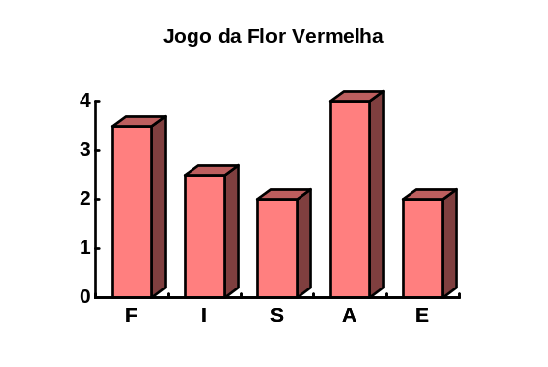

Nome do Jogo | Jogo da Moeda
Tipo | Ativo
Aplicação | Lobinhos e Escoteiros
Regra | Formam-se duas equipes. Com uma moeda, sorteia-se a equipe que chora e qual a que ri. Cara, uma chora e outra ri. Coroa, inverte-se a situação.
Observações | Jogo bom para animar a atividade em dia de chuva ou num ônibus. Serve também para preparar os participantes antes de uma atividade de apresentação teatral.
Materiais | Uma moeda.
Sugestões | A aplicação desse jogo não se exige uma programação específica para tal. É do tipo que o Escotista "tira do bolso" quando os meninos mostram-se desanimados, abatidos ou sem muito espaço para expandir suas energias. O Escotista deve ter o cuidado para que, quando houver necessidade de se "puxar algo do bolso", suas reuniões devem ser reavaliadas com mais critério.  Se o objetivo do jogo for a preparação teatral, o Escotista deve providenciar que, a cada rodada, se varie o grau de riso e choro que se espera dos participantes, e que também mostre outros sentimentos antagônicos (amor e ódio, dor e alívio, desespero e serenidade, etc.).  Não custa lembrar que, a história inicial, é que vai dar a maior profundidade ao jogo.

Nome do Jogo | Jogo das Flechas
Tipo | Círculo
Aplicação | Lobinhos, Escoteiros, Seniores e Pioneiros
Regra | O Escotista corre um círculo formado pelos participantes fazendo, a cada um, uma pergunta previamente preparada sobre um assunto dado nas últimas Reuniões. Quem não souber responder à pergunta feita pela primeira vez, leva uma "flechada" e fica "ferido" (e tomba o ombro). Depois de rodado o círculo, faz-se uma nova série de perguntas. Quem já foi "ferido" na primeira vez, na segunda cai no chão e, na terceira, "morre".
Observações | Esse jogo, usado para verificar alguns conhecimentos teóricos adquiridos (vida de BP, Histórias da Jângal, Escotismo Mundial etc.), substitui com vantagens as cansativas "provas escritas", que não são praticadas no Escotismo.
Materiais | Um arco e flecha de brinquedo ou artesanal. De acordo com o tema, pode ser usado uma outra arma (uma pistola espacial, por exemplo, se o tema for o Espaço).
Sugestões | Esse jogo tem a grande vantagem de ser emocionante e instrutivo. Por outro lado, tem o defeito de ser eliminatório. O Escotista deve ter o cuidado de dar uma ocupação para os "mortos" (por exemplo, aprender um pouco mais o tema principal do jogo com outro Escotista).  Não se esqueça da fantasia inicial que esse jogo, assim como os demais, exige.
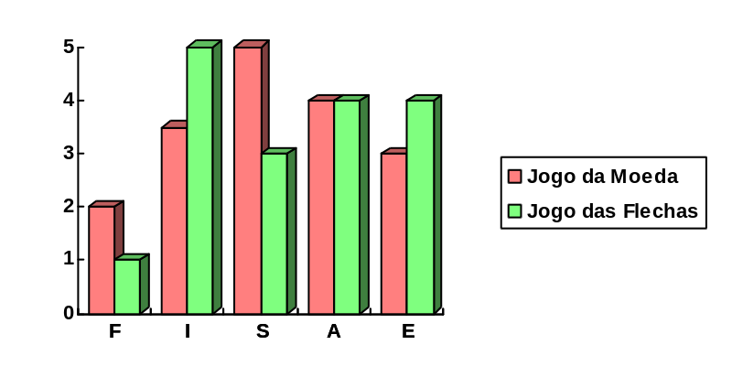
Nome do Jogo | Jogo das Pedras
Tipo | Revezamento
Aplicação | Lobinhos, Escoteiros, Seniores e Pioneiros
Regra | Para cada equipe em fila (matilha, patrulha ou equipe de Clã), traça-se quatro círculos no mesmo alinhamento do pessoal. Em cada primeiro círculo coloca-se três pedras. Cada um de cada equipe deve colocar uma pedra no segundo, depois no terceiro e finalmente no quarto círculo. Depois, recolhe-se na mesma ordem que se colocou as pedrinhas até o primeiro círculo possuir todas as pedrinhas de novo.
Observações | É importante que os círculos estejam montados antes de formar as filas, e deve haver aproximadamente 2 metros de distância entre o primeiro da fila e o primeiro círculo.
Materiais | Giz para traçar os círculos e três pedras, ou discos de papelão para cada equipe. Recomenda-se evitar o uso de bolas exceto em terrenos arenosos, como nas praias.
Sugestões | Várias variações podem ser feitas nesse jogo, complicando-o e tornando-o mais interessante. Por exemplo, as pedrinhas podem ser colocadas uma a uma até preencher o quarto círculo totalmente, obedecendo ao critério de que os círculos do meio não comportam mais de uma pedrinha (recomenda-se desenhar esses círculos de cores diferentes) e que as pedras só possam passar para círculos adjacentes, nunca "pulando" um círculo, porém dando liberdade se se escolhe o método de uma pedrinha seguir todo o percurso antes da seguinte, ou quando uma pedra estiver no terceiro círculo, o segundo já puder ser preenchido. Outra variante é substituir uma pedrinha que entra no círculo por uma pergunta sobre a Lei e a Promessa escrita em papel dobrado, mostrando-a ao organizador do jogo e trazendo a resposta. Os círculos do meio devem, então, receber seis papéis dobrados cada um, enquanto os da ponta recebem três.
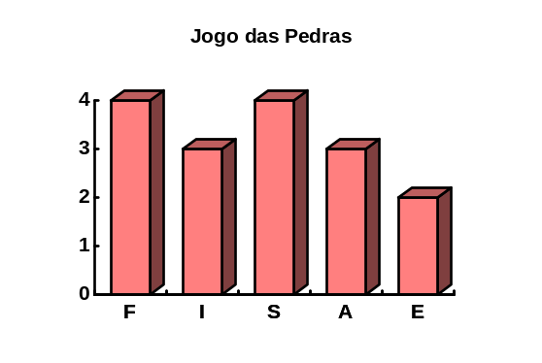

Nome do Jogo | Jogo do Alfabeto
Tipo | Revezamento
Aplicação | Lobinhos
Regra | Para cada matilha, põe-se uma folha de papel e uma caneta. Cada Lobinho coloca ali uma letra do alfabeto, na ordem, uma em cada linha, até esse ficar completo. Depois, cada um põe uma palavra começando com cada letra, na ordem, que não será coincidentemente a mesma letra que aquele colocou, a não ser nas matilhas com dois Lobinhos.
Observações | Não devemos esquecer que as letras K, W e Y foram reincorporados ao nosso Alfabeto. Entretanto, como são raras as palavras usuais iniciadas por essas letras, com exceção do nome da fruta kiwi. O organizador do jogo deve mandar "pular" essas letras quando escrever as palavras, mas não quando for colocar o alfabeto.  A disposição do nosso Alfabeto ficou assim: A B C D E F G H I J K L M N O P Q R S T U V W X Y Z.
Materiais | Uma folha de papel almaço pautada, um lápis e uma borracha para cada matilha.
Sugestões | Uma das finalidades desse jogo é reforçar o uso da escrita entre Lobinhos, que estão na fase ou de alfabetização ou de reforço da escrita.

Nome do Jogo | Jogo do Quebra Cabeças
Tipo | Revezamento
Aplicação | Lobinhos, Escoteiros, Seniores e Pioneiros
Regra | O objetivo desse jogo é montar uma figura usando peças de quebra-cabeças, que podem tanto estar misturados num determinado ponto intermediário do trajeto como já ter sido devidamente distribuído entre os participantes.
Observações | Esse jogo é muito interessante para fixar as figuras existentes, como os nossos símbolos (Flor de Lis, Cara de Lobo e outros), a Bandeira Nacional ou Artigos da Lei (um para cada equipe) ou a nossa Promessa.
Materiais | Um quebra cabeças montado para cada equipe, desenhadas sobre cartolina e coladas sobre papelão fino. No caso da bandeira, pode ser comprada uma de papel e colá-la no papelão fino.
Sugestões | Uma variação desse jogo, sem ser de revezamento, serve para montar equipes para jogos no dia. Monta-se frases em cartolinas (artigos da Lei, por exemplo) em número igual ao de equipes que se deseja. Mistura-se as peças e distribui-se para todos que tratarão de montar frases (fica interessante quando as peças forem cortadas exatamente iguais). Cada pessoa que possui um pedaço de uma frase comporá a equipe daquela frase.
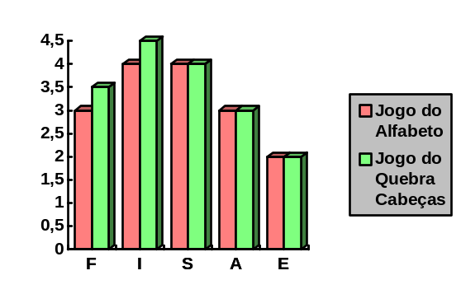

Nome do Jogo | Jogo dos Balões
Tipo | Ativo
Aplicação | Lobinhos e Escoteiros
Regra | Cada participante com um balão de gás disputa com os demais para saber quem estoura o primeiro no sopro.
Observações | Esse jogo é emocionante. Ao mesmo tempo, é um excelente exercício para o aparelho respiratório. Mesmo que o jogo já tenha o seu vencedor, o objetivo verdadeiro é que todos estourem os balões.
Materiais | Um balão de soprar para cada participante, somada ainda com a metade desse número, pois muitos desses já vêm furados de fábrica.
Sugestões | Esse jogo fica mais interessante se, dentro de cada balão, tiver prendas simples (lembranças, distintivos velhos, adesivos etc.) ou tarefas a serem cumpridas (recitar um artigo da Lei, por exemplo). Pode, também, ser colocada uma Carta de Prego dentro, para dar uma variação em um jogo já tradicional no Escotismo.

Nome do Jogo | Jogo dos Pares
Tipo | Intelectual
Aplicação | Lobinhos, Escoteiros, Seniores e Pioneiros
Regra | Os participantes formam pares adversários que perguntam entre si.
Observações | Esse jogo é uma forma extremamente simples de se fazer cumprir uma etapa teórica, do tipo Vida de BP, Escotismo Mundial, Lei e Promessa etc.
Materiais | Uma lista de perguntas a serem feitas para cada participante, se o Escotista achar conveniente. Geralmente, os próprios participantes criam as próprias perguntas.
Sugestões | Esse jogo é pouco interessante, mas não deixa de ter seus atrativos, principalmente nas Seções onde se impera o bom humor.
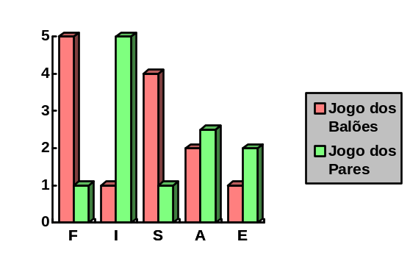

Nome do Jogo | Jogo dos Recados
Tipo | Ativo
Aplicação | Lobinhos, Escoteiros, Seniores e Pioneiros
Regra | Apresenta-se a cada equipe de participantes uma série de "recados" expostos (na verdade, são desafios), abertos um a um, na sua vez (o de cima, cobrindo os demais). Cada vez que se realiza um, passa-se a se conhecer o outro a ser cumprido. Vence a primeira equipe que cumprir todos os recados.
Observações | Esse jogo é uma variação da Carta de Prego, mas na sua própria regra vê-se a necessidade de ser mais dinâmico, de modo que pode ser aplicado como um JAG.  A animação competitiva desse jogo pode ser o ponto forte se não houver muita rivalidade entre os participantes. Uma boa tropa é aquela em que não haja rivalidade entre as Patrulhas, e sim, concorrência entre essas.
Materiais | Uma série de recados para cada equipe. É interessante que cada uma dessas séries seja diferente da outra. No caso de muito trabalho, pode-se trocar somente as sequências de tarefas.
Sugestões | É importante ao Escotista dimensionar e apresentar em cada folha o tempo que cada tarefa deva durar para se dar prosseguimento à Reunião que tem mais coisas interessantes a serem apresentadas.

Nome do Jogo | Lançamento de Batatas
Tipo | Ativo
Aplicação | Lobinhos
Regra | Formam-se dois times. A cada vez, um lança uma "batata" (uma bola) para o time adversário avisando a quem se destina o lançamento. Ganha ponto em função da forma que o adversário lançou ou recebeu.
Observações | Esse jogo é útil para avaliar etapa de destreza no Ramo Lobinho.  Esse é um tipo de jogo técnico. O Escotista de Alcatéia explica como se joga uma bola e, logo depois, monta o jogo. O fato de cada Lobinho ter cumprido bem sua parte no jogo já o faz, automaticamente, passar na etapa de destreza.  Mesmo sendo técnico, esse jogo não impede que seja aplicado com meninos da comunidade.
Materiais | Uma bola de tênis ou de frescobol (tênis de praia).
Sugestões | Uma variante desse jogo pode ser feito dentro d'água, quando esta bate na cintura. Nesse caso, a bola pode ser uma batata inglesa de verdade, e pode ser aplicável para os outros Ramos, com algumas dificuldades a mais que o Adestramento Progressivo exige. Por exemplo, jogar com mais de uma bola de cada vez, fazendo as chamadas sem ordem ou critério, exigindo mais a atenção dos jogadores.
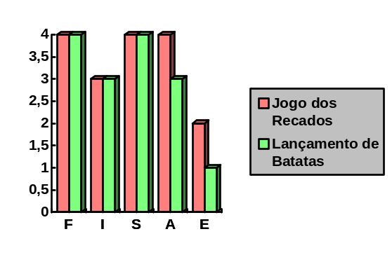

Nome do Jogo | Largar o Pelo
Tipo | Ativo
Aplicação | Lobinhos
Regra | Os Lobinhos disputam uma corrida em que em cada deixa uma parte ou um conjunto de partes do traje ou uniforme ("pelo"), e depois o recoloca.
Observações | Esse jogo é bom para se verificar a etapa de nó direito alceado e aumentar a presteza em tirar e vestir os trajes ou uniformes.
Sugestões | Esse jogo pode muito bem ser aplicado a outros Ramos, desde que se mude o nome, afinal, "pelo" é algo que os Lobos possuem. Para Escoteiros, pode ser "tirar a camuflagem", e para Pioneiros "tirar a armadura", ou qualquer equivalentes.  Não se recomenda que se misture o traje, se o jogo for aplicado a Lobinhos.  No caso de Alcatéia Mista, que as meninas não devem tirar a camisa, recomenda-se aplicar esse mesmo limite aos meninos, exceto se todos estiverem com roupas de banho por baixo.  Esse jogo pode ser aplicado em atividades na praia, com duas etapas: a primeira, no início, e a fase de vestir-se no final, substituindo um ato banal num jogo interessante e instrutivo.

Nome do Jogo | Maneta Senhor em Seu Reino
Tipo | Ativo
Aplicação | Lobinhos, Escoteiros, Seniores e Pioneiros
Regra | Todos com as mãos às costas devem empurrar o companheiro com ombreadas para fora de um círculo traçado ao chão.
Observações | Esse jogo é um clássico dentro e fora do Escotismo, e é no Movimento onde se aplica com alto espírito de equipe, camaradagem e companheirismo, sem inveja, revanchismo e mágoas estéreis devido à derrota.  Geralmente, não é o participante mais forte que ganha, e sim, o mais hábil.
Materiais | Um pedaço de giz para traçar o círculo no chão (pode ser o círculo central de uma quadra poli-esportiva).
Sugestões | Esse jogo é de eliminação, portanto, deve haver um esquema montado previamente para os que forem eliminados, a não ser que o Espírito Escoteiro da Seção esteja bem elevado e que haja bastante torcida para os que ficam.
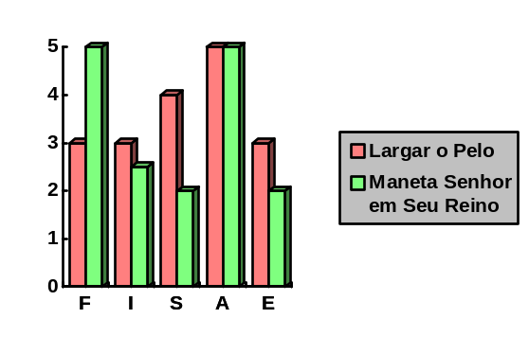

Nome do Jogo | Mensagem Escrita
Tipo | Revezamento
Aplicação | Lobinhos e Escoteiros
Regra | Variação do jogo "A Mensagem". Formam-se equipes em que cada líder recebe uma mensagem escrita que deverá mostrar ao companheiro sem entregá-la ou ditá-la. O próximo copia numa folha de papel o que está lendo e a repassa para o outro da mesma forma.  Ganha a equipe que entregar primeiro a mensagem copiada corretamente e de forma legível.
Observações | Esse jogo mostra a necessidade de se escrever bem, e puxa da memória, pois o que está memorizado é mais fácil de ser copiado.
Materiais | Uma folha de papel e um lápis para cada participante.
Sugestões | Pode ser feita uma variação nesse jogo que pode ser aplicada a Seniores e Pioneiros: basta entregar a mensagem em código Morse, código semafórico ou numa forma que não seja em papel, nem escrito a caneta ou lápis (num tronco ou bambu seco, por exemplo, quando se estiver no campo).  Uma variação para Lobinhos é entregar a mensagem por mímicas de forma que os outros Companheiros compreendam.

Nome do Jogo | Mowgli e Shere Khan
Tipo | Ativo
Aplicação | Lobinhos
Regra | Formam-se duas filas com cada participante segurando o ombro do da frente. Numa fila tem "Shere Khan" na frente e outra com "Mowgli", com "rabo" de lenço atrás. "Shere Khan" tem de pegar o "rabo" de "Mowgli". Depois desse ser pego, os times invertem os papéis.  Vide o jogo "Guerra das Serpentes".
Observações | Esse jogo é divertido, principalmente quando as filas ficam muito grandes.  Há dois tipos de comportamento a serem observados nesse jogo: um é quando há pessoas que se soltam com facilidade e outro quando há quem faça manobras tão fechadas que forçam os companheiros de trás soltarem e até caírem. Em ambos os casos, há um indicativo de falta de espírito de equipe.  No primeiro caso, a pessoa que assim procede tende a se entregar nas primeiras dificuldades, não permitindo que desafios importantes cortem seu caminho de vida. No segundo, a pessoa mostra-se egocêntrica ao ponto de pouco se importar com os seus próprios companheiros e na vitória da equipe: quer mostrar-se apenas como o melhor de todos e que o resto não interessa, ou que o resto perdeu o jogo por não saber acompanhá-lo.  Ambos os casos merecem ser tratados pelos Escotistas.
Materiais | Um lenço escoteiro para servir de "rabo".
Sugestões | É interessante se aplicar uma "punição", dando a vitória ao time adversário, ao time que se soltar com facilidade.
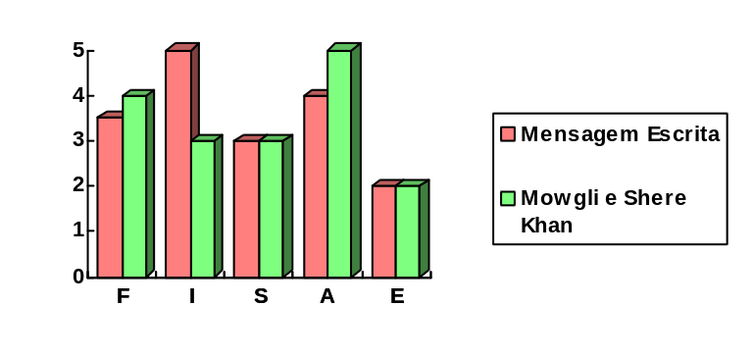
Nome do Jogo | O Bom Cristão
Tipo | Intelectual
Aplicação | Lobinhos e Escoteiros
Regra | Jogo de perguntas e respostas sobre o Cristianismo.
Observações | O interesse desse jogo depende única e exclusivamente do condutor desse. Se as perguntas, por exemplo, forem feitas em papel para serem respondidas nesse, como se fosse uma prova, fica sem graça e monótono.
Materiais | Perguntas previamente elaboradas.
Sugestões | Há várias formas de se fazer uma pergunta a uma Seção. No decorrer desse trabalho há várias sugestões de como se fazer isso.  É importante que o Escotista nunca se esqueça de aplicar Religião entre os rapazes. Porém, a Religião individual de cada um deve ser profundamente respeitada, de modo que, na presença de outros religiosos não cristãos: judeus, islamitas, xintoístas, budistas etc., os cristãos devem ter esse jogo em um lugar à parte, enquanto os demais passam por um jogo semelhante, com nome semelhante (por exemplo, "O Bom Judeu").  Apesar da religião ser extremamente necessária nos dias de hoje, as atuais intolerâncias religiosas fazem exigir um cuidado extra no tratamento desses assuntos. O Escotismo é contra qualquer tipo de discriminação Religiosa (além de outros tipos de discriminação), de modo que o assunto Religião deve ser dado sempre com espírito de união entre Escoteiros, um respeitando o Credo e o Culto dos outros.  Entre Católicos, o nome Maria e suas orações específicas devem ser usados. Entre Cristãos Católicos e Evangélicos, falar sempre do Cristo.  Havendo um judeu no meio, lembrar os profetas, Salomão, Davi e Moisés, além do nome de Deus (Adonai). Com Islamitas, Abraão foi o Patriarca que todos têm em comum.  Com budistas e xintoístas, devemos lembrar da ordem universal que nos comanda, que uns chamam de Deus, outros Allah, Adonai, Javé ou Jeová (é o mesmo Deus). Com os Espíritas, podemos ter uma conversa semelhante ao que se faz com o Católico, mas com o Cristo Homem.  Na conversa específica de cada religião, fazer as conversas em separado. É bom que haja pais que possam dar a orientação religiosa em casos de religiões desconhecidas pelo Escotista, e é interessante o Escotista conhecer bem a religião dos seus rapazes, quando não for a sua.  Entre Pioneiros, vale a pena em fazer que todos conheçam bem a religião de todos, o que promove uma melhor compreensão entre os Companheiros e aumenta a fraternidade entre os homens.
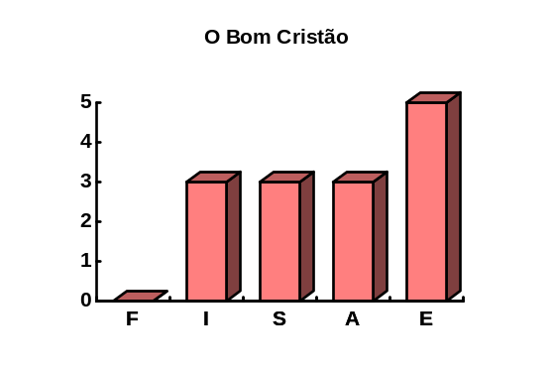

Nome do Jogo | O Ladrão de Sapatos
Tipo | Ativo
Aplicação | Lobinhos e Escoteiros
Regra | Os participantes correm abandonando os sapatos e as meias num lugar. Depois, o condutor, no papel de "ladrão", carrega tudo, misturando-os. Ganha quem se apresentar completamente calçado ou a primeira equipe calçada e formada.
Observações | Esse jogo desperta o interesse dos mais jovens em se calçarem com mais presteza. Na faixa etária sugerida na aplicação, as crianças demoram muito para calçar os sapatos, principalmente os que mais dependem dos pais para isso.  Recomenda-se guardar bem as meias dentro dos sapatos, para essas também não se misturarem.
Materiais | Um saco ou uma caixa para se colocar os sapatos e misturá-los.
Sugestões | Uma variação desse jogo se faz escondendo-se os sapatos, podendo ser tanto todo o saco ou caixa num só lugar, como espalhando-os um a um de modo que cada participante não acha só o seu sapato não como o do Companheiro. Aí, o jogo pode se expandir para os outros Ramos, mas o Escotista fica encarregado de analisá-lo se os participantes praticarão o Companheirismo, mostrando onde cada sapato está, ou a Concorrência, cada um procurando o seu e não revelando os outros. Ambas filosofias são positivas, e, caso se aplique uma, espontaneamente, o Escotista pode pedir à Seção que se faça o inverso.

Nome do Jogo | O Lobo Disse
Tipo | Ativo
Aplicação | Lobinhos, Escoteiros, Seniores e Pioneiros
Regra | Dá-se aos participantes várias ordens simples (pular com um pé, dar uma volta, cumprimentar o companheiro etc.). Só as precedidas com as palavras "O Lobo Disse" é que devem ser obedecidas. Ganha aquele que for mais obediente.
Observações | Esse jogo é um clássico, também conhecido pelos nomes "Simão Disse", "Macaco Disse" e outros. O nome "O Lobo Disse" é só para adaptá-lo ao ambiente da Alcatéia de Lobinhos. Os demais Ramos podem adaptar outros nomes.
Sugestões | Um erro muito comum ao se aplicar esse jogo é o de encará-lo como de eliminação. Basta um auxiliar do condutor contar os pontos dos mais obedientes para, no final, proclamar o vencedor. É difícil, mas com um pouco de prática se consegue.
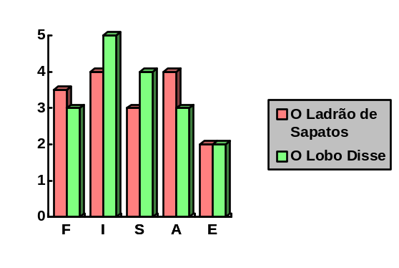

Nome do Jogo | O Médico e o Monstro
Tipo | Ativo Geral
Aplicação | Lobinhos, Escoteiros, Seniores e Pioneiros
Regra | Um dos participantes será um "monstro" que vai passar sua loucura para os demais que passarão a ajudá-lo na tarefa. Um outro participante fará o papel de "médico" e surgirá após a terceira vítima pega pelo "monstro" original e, com o seu toque, passa a curar os doentes. Ganha a maior equipe depois de um certo tempo.
Observações | Esse jogo, com o nome tirado da obra clássica de Robert Louis Stevenson, não tem nada com o livro. Trata-se de um "pique ajuda", ambientado para a fantasia dos membros do Movimento Escoteiro de todos os Ramos.
Sugestões | Se prestar atenção, há vários jogos desse tipo, variando apenas algumas regras e, principalmente, a ambientação de cada jogo.

Nome do Jogo | O Porquinho e a Abóbora
Tipo | Círculo
Aplicação | Lobinhos, Escoteiros, Seniores e Pioneiros
Regra | Os participantes se põe em círculo com as mãos dadas, sendo que um deles será a "abóbora" que deverá ser "comida" por um participante de fora do círculo, que será o "porquinho", colocado, no início do jogo, numa posição diametralmente oposta daquele que deverá ser caçado. Na partida, o "porquinho" deverá correr atrás da "abóbora". O círculo, para proteger a "abóbora", gira no mesmo sentido do "porquinho".
Observações | Esse jogo é muito divertido, principalmente com um número grande de participantes, podendo perfeitamente ser aplicado como JAG, apesar das suas características mais marcantes como jogo de círculo.
Sugestões | Podemos incrementar esse jogo permitindo que o "porquinho" parta na direção que quiser (geralmente, na primeira fase, estipula-se uma direção), depois permitir que o "porquinho" mude de direção em plena corrida, o que é capaz de desestabilizar o círculo formado, e, depois, colocando dois "porquinhos" para duas "abóboras", primeiramente numa direção estipulada e assim por diante.
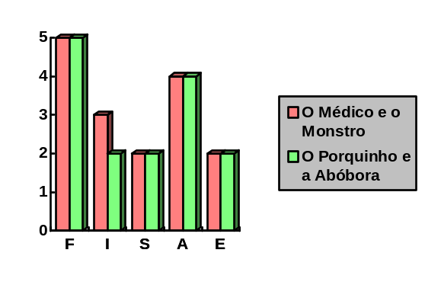

Nome do Jogo | O Som do Silêncio
Tipo | Intelectual
Aplicação | Lobinhos, Escoteiros, Seniores e Pioneiros
Regra | Todos os participante ficam de olhos fechados e em silêncio por cinco minutos. Depois, por equipes, põem no papel todos os sons escutados.
Observações | Esse jogo desperta eficazmente a educação dos sentidos.
Sugestões | Aplicado num Fogo de Conselho, sem ter de colocar nada no papel, apenas dizendo ao Mestre de Cerimônias o que foi escutado sem espírito de concorrência, esse jogo leva os participantes a um clímax místico muito elevado.  Recomenda-se aplicar esse jogo em atividades de campo com uma temática religiosa.

Nome do Jogo | O Tesouro dos Sacis
Tipo | Ativo
Aplicação | Lobinhos
Regra | Os participantes ("sacis") devem deixar um tesouro, que não é nada além dos seus trajes.
Observações | É uma das formas divertidas de fazer os Lobinhos tirarem os trajes numa atividade de sede ou de praia.
Sugestões | A palavra "saci" veio de uma temática aplicada numa Reunião Externa, feita na Praia. De acordo com o tema, os Escotistas de Alcatéia podem colocar Príncipes, Cavaleiros, Bandeirantes, Maias, Índios, Marcianos etc.
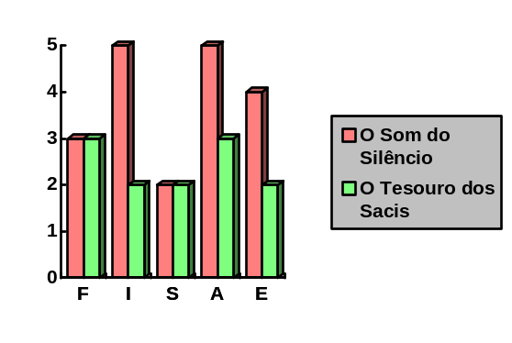

Nome do Jogo | Ovo Choco
Tipo | Círculo
Aplicação | Lobinhos, Escoteiros, Seniores e Pioneiros
Regra | Os participantes formam um círculo olhando para o centro, todos sentados ao chão. Outro vai correr por fora e depositar um "ovo" (uma bola) atrás de um dos componentes do círculo, que não pode olhar para trás sem ter absoluta certeza de que foi o escolhido, e, mesmo assim, só depois do passante sair detrás dele. Com o "ovo" à mão, deve então perseguir o passante, alcançando-o antes desse dar a volta e ocupar o lugar deixado vago. Se alcançar, o passante paga uma prenda e vai para o "centro".
Observações | Esse jogo é um clássico entre jogos infantis, não havendo dificuldade alguma na sua aplicação.
Materiais | Uma bola para servir de "ovo". A melhor é a de meia.
Sugestões | Um erro muito comum nesse jogo é o "botar o peão no chão". Essa brincadeira só deve ser aplicada quando todos da Seção estão enturmados com todos, sendo uma péssima maneira de um novato, sempre os mais aptos a irem ao centro, começar a sua vida no Escotismo. Mesmo que ele não pague, a imagem que ele terá do Movimento não será muito boa.  Recomenda-se como pagamento da prenda uma etapa a ser vencida, devida e à escolha do participante a pagá-la.

Nome do Jogo | Ovo Podre
Tipo | Ativo Geral
Aplicação | Lobinhos, Escoteiros, Seniores e Pioneiros
Regra | Entre os participante, um é escolhido para ter um "ovo podre". Quem o tiver tenta acertar nos outros. Quem for atingido passa a fazer parte dos "fedorentos" e ajudam a acertar os que não foram atingidos, até fica somente um que será o vencedor.
Observações | Esse jogo é uma variação do "pique-ajuda", só que com o uso de uma bola.
Materiais | Uma de tênis ou frescobol (tênis de praia) para servir de "ovo". Pode ser uma bola de meia.
Sugestões | O mais interessante desse jogo é a montagem intuitiva de uma estratégia para se atingir os que ainda estão "por fora". A montagem de um esquema assim é um indicativo de disciplina na Seção, e mostra que grande parte dos trabalhos do Escotista estão trazendo resultados.  Um jogo que dá em uma estratégia automática termina rapidamente, antes mesmo de esquentar os participantes. Repetir, então, o jogo várias vezes, até ao término programado para essa atividade, colocando como o possuidor do "ovo" aquele que foi o vencedor do jogo anterior.
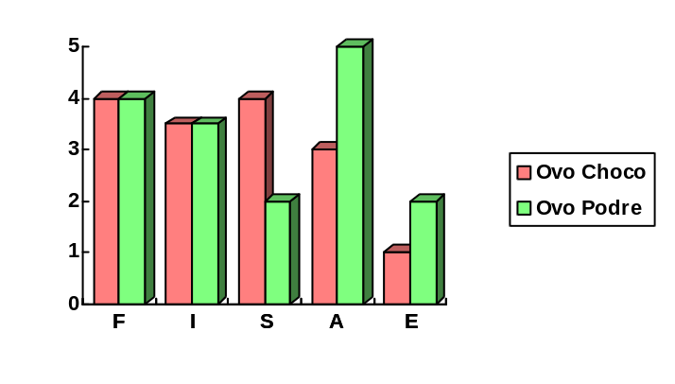
Nome do Jogo | Passa Boné
Tipo | Revezamento
Aplicação | Lobinhos, Escoteiros, Seniores e Pioneiros
Regra | Os participantes ficam formando equipes em filas, com somente o líder com um boné ou chapéu na cabeça. O líder, na frente, passa o boné da sua cabeça para a de trás, devendo colocá-la sem voltar-se. O segundo passa o boné por debaixo das próprias pernas, lançando-o para as mãos do terceiro que não deve se agachar, de forma alguma, para apanhá-lo. Se o boné ir ao chão, quem o atirou é que deve pegá-lo. O terceiro passará o boné como o primeiro, o quarto como o segundo e assim por diante. O último da fila passa para a frente e o jogo continua até que uma certa distância tenha sido percorrida.
Observações | Esse jogo, aparentemente complicado, é muito bom para despertar as expressões corporais dos participantes. Reparem que a sincronia dos movimentos pode ser comparada a uma dança.
Materiais | Um boné, boina ou chapéu (podem ser os do traje ou uniforme) para cada equipe.
Sugestões | O critério de se passar o boné para aquele que veio de trás e se tornou o primeiro da fila pode ser estabelecido pelo condutor, em comum acordo com os participantes. Pode ser de uma só maneira (só por cima), ou dependendo da maneira que recebeu a cobertura (por cima, se recebeu por baixo e por baixo se recebeu por cima).

Nome do Jogo | Passar a Bola
Tipo | Círculo
Aplicação | Lobinhos, Escoteiros, Seniores e Pioneiros
Regra | Os participantes são postos em círculo, um deles com uma bola nas mãos . Essa é passada para o vizinho da esquerda, enquanto uma música é tocada. Sem aviso, a música é cortada e quem tiver a posse da bola nesse momento paga uma prenda.
Observações | Esse jogo é clássico em reuniões sociais, e pode ser muito bem aplicado em Reuniões de Pais, atividades comunitárias etc.
Materiais | Uma bola de futebol (pode ser uma boneca grande, um buquê de flores ou um objeto de dimensões semelhantes) e algo para tocar a música (um violão, uma flauta ou um toca-fitas com músicas escoteiras).
Sugestões | No caso da atividade ser exclusivamente entre Escoteiros, a prenda pode ser o cumprimento de uma etapa. Em festas comunitárias, podemos colocar como prenda a declamação de uma poesia, o canto de uma música, uma pequena interpretação teatral ou qualquer outra coisa pedida pelos participantes.  O sucesso desse jogo depende enormemente do seu condutor, que não deve mostrar timidez, mas sim, tornar-se um apresentador de programas de auditório durante o jogo.
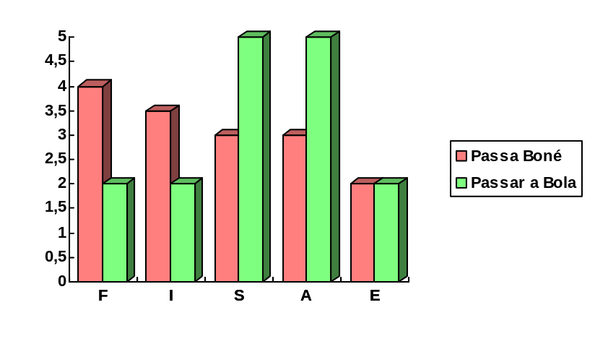
Nome do Jogo | Pedras e Arbustos
Tipo | Ativo
Aplicação | Lobinhos, Escoteiros, Seniores e Pioneiros
Regra | Os participantes formam uma longa fila. Alternadamente dispõem-se em "pedras" (agachados) e em "arbustos" (em pé, com as pernas abertas). O último da fila deve pular por cima das "pedras" e passar por baixo dos "arbustos" até o final da fila e colocar-se na posição alternada do primeiro (isto é, se este for "pedra", esse será o "arbusto" e vice-versa). Aquele que ficou como o "novo último" então parte para o mesmo trajeto, e assim por diante.
Observações | Quanto mais rápido se movimentar, melhor será o jogo. Com um grupo bem disciplinado, dá até para se permitir um quarto do número de participantes se movimentando simultaneamente.
Sugestões | Esse jogo se torna divertido quando há participantes gordos e com pouca agilidade. Mas é aí é que eles devem participar: vale mais a participação de todos, mesmo desastradamente, do que a exclusão de alguns por causa da "perfeição" dos movimentos tão desejadas pelos condutores em geral.  Uma variante para a Tropa de Seniores é colocar todos os participantes juntos e em pé. Assim, aquele que está cumprindo o trajeto deve escalar para cima e para baixo os Companheiros. Entretanto, deve-se ter o cuidado ao aplicar essa variante que não é fácil de ser praticada.

Nome do Jogo | Peixes e Bonés
Tipo | Revezamento
Aplicação | Lobinhos
Regra | Os Lobinhos formam as matilhas em filas. Para cada uma, há um peixe de papel e um boné colocados emborcados a uns cinco metros dos Primos. Os Lobinhos da vez, de cada Matilha, devem conduzir seus respectivos peixes para dentro do boné usando somente os sopros. Conseguindo, o seguinte da sua matilha parte para fazer a mesma coisa. Ganha a primeira que conseguir colocar todos os peixes no seu boné.
Observações | Esse jogo não é aplicável em dias com chuva ou vento. Entretanto, é muito bom para os pulmões e a coordenação respiratória dos Lobinhos, além de ser um bom teste para suas paciências.
Materiais | Um peixe de papel ou isopor para cada Matilha. No caso de dificuldades de se fazer um peixe para cada Lobinho, pode se fazer dois para cada Matilha: um fica em jogo e o outro é levado, pelos Escotistas da Alcatéia, para o próximo da fila.  Pode-se, também, fazer com apenas um peixe por Matilha, sendo conduzido pelo Lobinho que o acertou no boné para o Companheiro.
Sugestões | O interessante desse jogo é quando há um peixe, de isopor, para cada Lobinho. Depois desse jogo, eles podem pintá-lo com as cores da Matilha ou com as cores próprias dos peixinhos do mar. Depois, até um interessante móbile pode ser montado com esse material.
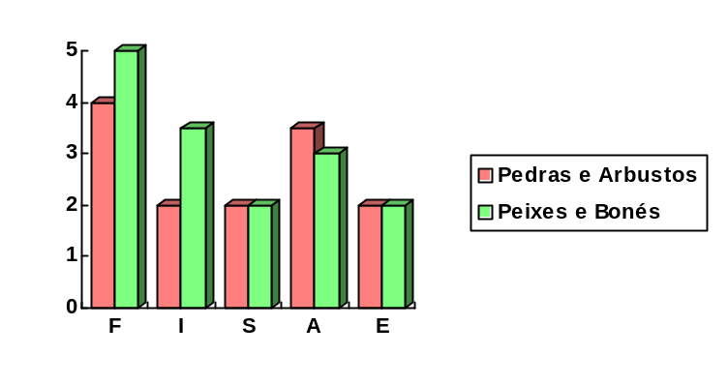
Nome do Jogo | Pique Esconde
Tipo | Ativo
Aplicação | Lobinhos, Escoteiros, Seniores e Pioneiros
Regra | Os participantes ficam em equipes. Cada uma, em conjunto, vai procurar os demais participantes que têm quinze segundos para se esconderem a cada vez. Depois de cinco minutos de procura, é contado quantos foram encontrados para a equipe que procura e recomeça-se o jogo, agora com outra equipe. Ganha aquela equipe que mais encontrou participantes nos cinco minutos estipulados. No caso de mais de uma achar a todos os participantes no tempo, ganha aquela que levou menos tempo para cumprir a tarefa.
Observações | Esse jogo difere do Esconde-Esconde tradicional por causa do trabalho feito em equipe, o que é difícil de se aplicar entre os jovens que procuram sempre valorizar mais ao indivíduo (a si mesmo) que ao conjunto.
Materiais | Um papel com as contagens de pessoas encontradas em cada equipe e o tempo para tal para a constatação final.
Sugestões | Esse jogo pode sofrer variações ao ponto até de tornar-se um Grande Jogo. Basta aumentar a área e o tempo de procura — às vezes até uma hora ou mais! Então, esse jogo já não deve ser aplicado entre Lobinhos, e deve haver Chefes fazendo uma boa supervisão à distância, num ponto onde todos podem ser vistos.  Com o Grande Jogo, a tarefa de só se esconder durante uma hora se tornará monótona e cansativa se não houver uma tarefa (pode ser uma Carta de Prego) para ser cumprida enquanto se esconde. Uma boa sugestão é a montagem de um mapa do ponto onde está o acampamento (ou a base do jogo), ou dar um relatório dos movimentos feitos no acampamento, ou ambos e mais coisas, afinal, uma patrulha é composta por mais de um escoteiro.
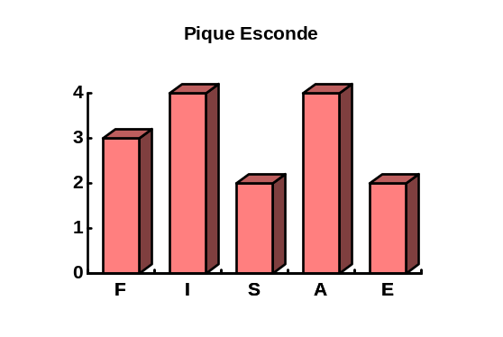

Nome do Jogo | Rede
Tipo | Ativo Geral
Aplicação | Lobinhos, Escoteiros, Seniores e Pioneiros
Regra | Dentre os participantes, um será um "pedaço de rede" para pegar os demais, que serão os "peixes". Assim que cada um dos "peixes" for pego, passará a fazer parte da "rede", ou seja, os pegadores ficam de mãos dadas uns aos outros.  No caso da "rede" ser "rompida", isto é, quando as mãos se soltarem pelas mais diversas causas, o jogo deve ser interrompido até à recomposição da rede.
Observações | É um dos jogos mais divertidos, para todas as idades. É fácil de se jogar e serve muito bem para se fazer junto com meninos da comunidade.  Esse jogo permite observar que, quando a "rede" fica grande, fica mais difícil para os "peixes" se movimentarem ilesos. Em compensação, essa fica mais pesada e difícil de movimentar.
Sugestões | O sucesso desse jogo depende de dois fatores. Um é o local, que deve ser o menos acidentado possível, deve permitir-se correr muito bem, mas não deve ser muito largo. Uma quadra poli-esportiva é o ideal, mas um campo de futebol é totalmente desapropriado, pois a "rede" não consegue correr tão rápido atrás de determinadas pessoas. Também não podem ter no campo obstáculos, como árvores e pedras.  O outro fator é a quantidade de pessoas jogando. Um número reduzido de gente conduzir-lo-á, provavelmente, a uma frustração.  Certamente, o condutor desse jogo contará a história inicial de forma bem atraente: "era uma vez um laguinho, onde viviam muitos peixes. Um certo dia..."
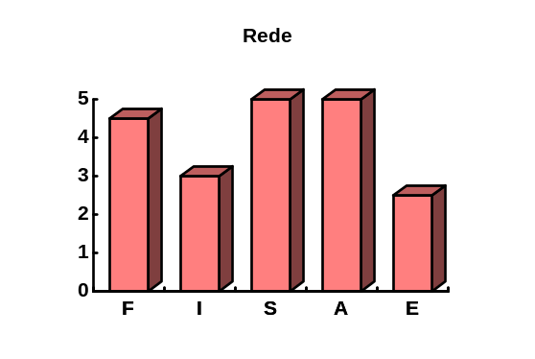

Nome do Jogo | Revezamento com Obstáculos
Tipo | Revezamento
Aplicação | Lobinhos, Escoteiros, Seniores e Pioneiros
Regra | É o nome que se dá a uma série de jogos de revezamento onde se colocam vários obstáculos a serem vencidos. Quanto mais originais os obstáculos, melhor será o jogo.
Observações | Sugerimos que se dê uma olhada na Dica n.º 24 do Livreto 100 Dicas, para buscarem inspirações para esse jogo, que certamente vai depender da atuação de vários Escotistas e pais. Assistir a esse jogo provoca bastante torcida.
Materiais | Pranchetas com papel e lápis para os Escotistas.
Sugestões | Os obstáculos aí colocados podem ser muito bem etapas (principalmente de Destreza para Lobinhos) a serem cumpridas.  Além da sugestão do 100 Dicas, cuja "leitura" recomendamos entusiasticamente, podemos dar algumas outras que certamente serão acrescidas por um Escotista criativo:  — caminhar sobre latas presas em barbante;  — caminhar sobre pernas de pau;  — atravessar um trecho usando uma molinete preso a um cabo fixo;  — atravessar um trecho com uma "falsa baiana";  — atravessar um trecho pulando de galho em galho de árvores;  — outros desafios que dependam do terreno onde se dá as atividades.
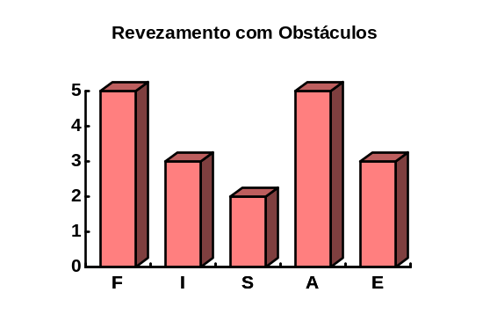

Nome do Jogo | Revezamento com Perguntas
Tipo | Revezamento
Aplicação | Lobinhos, Escoteiros, Seniores e Pioneiros
Regra | Formam-se os participantes em equipes em filas. Cada elemento de cada equipe, na sua vez, parte para catar uma pergunta numa sacola e procurar a resposta em outra, vendo uma por uma, pegando a correta e guardando as demais da forma como estavam. Corre, então, para a sua equipe para permitir ao próximo poder cumprir o trajeto.
Observações | Esse jogo é bom para a aplicação das etapas teóricas (Livro da Jângal, História de BP, Escotismo Mundial etc.).
Materiais | Uma sacola com pelo menos uma pergunta para cada participante colocada em papel dobrado, uma separada da outra, e uma com as respostas colocadas do mesmo jeito.
Sugestões | Os Escotistas, querendo, podem tanto colocar uma só sacola para toda a Seção como uma para cada equipe, com sua correspondente de respostas ou não. O jogo é flexível nesse ponto. Porém, é importante que o jovem realmente guarde as respostas que não correspondem à pergunta que ele tem nas mãos da forma que a encontrou: dobrada uma a uma e dentro da sacola.  Esse tipo de jogo induz ao jovem a ganhar pela pressa, e, na verdade, a vitória se dá à equipe que tiver o maior número de respostas corretas. Em casos de empate, então o vitorioso é o que foi o mais rápido. É bom que os jovens sejam avisados disso antes ou depois do jogo, a depender do estilo que o Escotista adota para educar seus jovens.
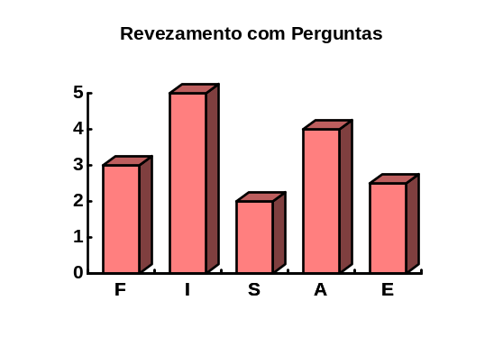

Nome do Jogo | Rugby
Tipo | Ativo Geral
Aplicação | Lobinhos, Escoteiros, Seniores e Pioneiros
Regra | Jogo de futebol em que a bola é conduzida sob os braços no estilo do futebol americano, valendo agarrar o jogador.
Observações | O rugby possui regras próprias registradas em associações internacionais. Um jogador profissional desse esporte não se negaria a dar uma explicação mais detalhada desse esporte. Porém, na falta de conhecimentos mais detalhados, basta jogar como o Futebol Americano mas com a bola redonda, ou então como um handball mais violento.
Materiais | Uma bola de futebol. A bola oval, usada no futebol americano, pode ser usada, mas não é característica do rugby.
Sugestões | Os jogos violentos devem ser usados no Escotismo, pois é uma excelente maneira de extravasar disciplinadamente as suas energias. Entretanto, ao contrário do nosso futebol comum que até permite uma faixa etária mais larga, os Ramos nunca devem ser misturados.  Da mesma forma, esse jogo não deve ser aplicado entre Grupos Escoteiros diferentes, pois cada um se acostuma com o seu próprio nível de truculência, o que pode causar sérias animosidades entre os Escoteiros, o que ninguém, na realidade deseja.  O número de pessoas que compõe cada time não é muito importante, desde que seja mais que sete. Menos que isso o jogo pode ficar monótono.
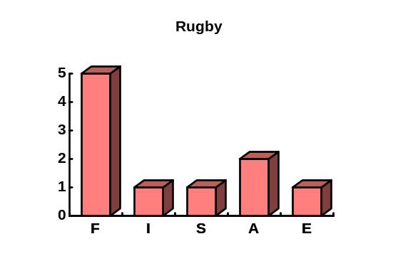

Nome do Jogo | Salvar os Companheiros
Tipo | Revezamento
Aplicação | Lobinhos, Escoteiros, Seniores e Pioneiros
Regra | Formam-se em equipes, destacando-se os dois mais fortes de cada uma, com os demais aguardando. Cada dupla "salva" um companheiro, carregando-o, um segurando pelas costas e outro pelos pés, voltando para pegar os que restam.
Observações | Esse jogo, apesar de extremamente simples, guarda um segredo de vitória atrás da disciplina das equipes, pois não vale somente ser forte para conduzir, com o companheiro, uma terceira pessoa da sua equipe. Essa pessoa deve também colaborar em ser carregada, não adotando posições que dificultam a dupla em carregá-la.
Sugestões | De acordo com o Ramo, podem ser adotados alguns obstáculos a serem vencidos, pode-se montar, antecipadamente, macas de diversas qualidades para o jogo (para isso, pode se adotar um jogo diferente, de "montar macas", onde não só ganha a primeira a ser montada como também a mais bem feita), ou até escolher uma só pessoa para carregar o companheiro, que não pode ser mexido, havendo aí um revezamento a nível de equipe, para não sobrecarregar o mais forte.  Esse jogo é um bom indicativo das aplicações de técnicas, de disciplina e de força entre os jovens.

Nome do Jogo | Salvem as Árvores
Tipo | Revezamento
Aplicação | Lobinhos e Escoteiros
Regra | Os participantes formam-se em equipes. O líder de cada uma será um "carrinho de mão" (não vai andar como tal), e o segundo da fila será uma "árvore". Os demais serão "jardineiros". Os "carrinhos" devem carregar as "árvores" nas costas, à guisa de uma mochila, ida e volta, passando por um trajeto pré-definido. Feito o trajeto, quem era "árvore" passará a ser "carrinho", "carrinho" passará a ser "jardineiro" no final da fila e o "jardineiro" da vez passará a ser "árvore". O jogo termina quando cada um já ter feito de tudo.
Observações | Essa é uma forma de se passar uma mensagem, principalmente para Lobinhos e Escoteiros mais novos. Não deixa de ser divertido, mas, analisando-se bem, pode se reparar que é um jogo igual a muitos outros, mudando somente o "fundo de cena", isto é, em vez de se ser um "cavalo", passar-se-á a ser um "carrinho".
Sugestões | O mesmo jogo, com outro nome e outra mensagem, pode ser passado a outros Ramos. Para o Lobinho, a mensagem ecológica é de grande impacto enquanto que, para Seniores, o maior impacto seria a aplicação de um projeto ambientalista. Isso não quer dizer que um Lobinho não deva, também plantar uma árvore, também.
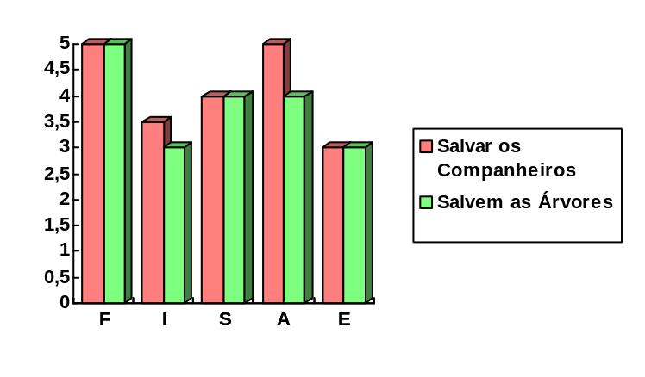
Nome do Jogo | Siga o Som
Tipo | Ativo
Aplicação | Lobinhos, Escoteiros, Seniores e Pioneiros
Regra | Um chocalho é mostrado e balançado para os participantes para que todos sigam. Os olhos dos participantes, então, são vendados e eles devem seguir o condutor somente pelo som do chocalho que ele balança. Só que há mais três chocalhos idênticos, não revelados, que também são tocados e atrapalham os sentidos. Cada um é tocado em harmonia com os demais justamente para atrapalhar os participantes que, aos poucos, no final, se juntam. Aí, os chocalhos secretos deixam de funcionar, ficando somente aquele apresentado, no local onde se deseja que todos alcancem.
Observações | Esse jogo, para ter sucesso, precisa de pelo menos três Escotistas para ajudar ao condutor. É, preciso, inclusive, fazer um ensaio prévio, em portas fechadas, para se garantir que tudo dê certo.  É importante, também, que se faça os participantes "passearem" bastante antes de se chegar ao destino desejado.  É importantíssimo haver silêncio entre o condutor do jogo e seus auxiliares.
Materiais | Quatro chocalhos exatamente iguais, com o som o mais próximo possível da cascavel. Os chocalhos com sinetes dentro fazem um som pontual, fácil de ser seguido. Bolsas e pano ou papel para abafar os sons dos chocalhos escondidos.
Sugestões | Esse jogo promove, entre os participantes, uma belíssima viagem ao desconhecido, pois eles ficam exatamente perdidos entre sons tão semelhantes. Alguns não são capazes de identificar a presença de um outro chocalho, se o jogo tiver sido bem conduzido.  Para a coroação final do jogo, aproveita-se e faz-se outro, tipo Jogo do Kim, ou então pergunta-se que outros sons ouviram além do chocalho.  Vale, também, a pena perguntar a sensação que cada um teve no decorrer da aventura. Com um diálogo bem conduzido, pergunta-se o que cada um fez e o que cada um sentiu. Se um dos participantes perguntar se não houve então mais de um chocalho, então revela-se a verdade gradativamente. Senão, espera-se para mostrar todos os chocalhos só no fim do diálogo.  É interessante que os auxiliares do condutor não estejam por perto do grupo enquanto se mostra, no início, o chocalho, e que também não fiquem por perto na hora do diálogo, para que a descoberta de mais de um chocalho, logo, mais de um participante, seja deduzida pelos sentidos, e não pelos olhos maliciosos que os Escotistas não deixam de ter nessas horas, e que os jovens não deixam de perceber.
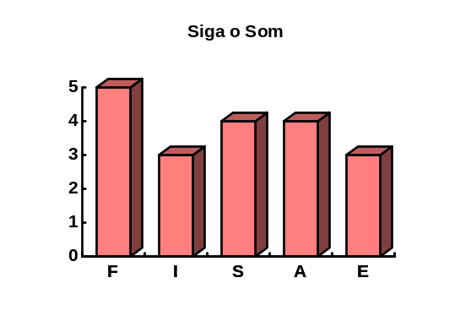

Nome do Jogo | Telefone sem Fio
Tipo | Intelectual
Aplicação | Lobinhos, Escoteiros, Seniores e Pioneiros
Regra | Põe-se todos os participantes em uma única fila, onde o primeiro recebe uma pequena mensagem (um provérbio ou um versículo bíblico seriam os ideais) da boca para o ouvido. Esse, então, retransmite-a ao segundo da fila, e assim, sucessivamente, até o último, que se dirigirá ao condutor e ditará a mensagem recebida (e como foi entendida) em voz alta.
Observações | Semelhante aos jogos "A Mensagem" e "Mensagem Escrita", mas não aplicável para equipes (Patrulhas ou Matilhas), mas sim, para uma Seção inteira: quanto mais gente, melhor. É importante que se guarde uma distância segura entre o que está recebendo a mensagem dos demais.  O interessante desse jogo é como a mensagem é corrompida durante o trajeto que ela corre de boca em boca. Então, cabe ao Escotista explicar aos participantes que eles devem retransmitir um recado exatamente como eles o recebem, para evitar a formação de boatos e mau entendidos.
Materiais | Mensagens previamente escritas para serem passadas sem serem mostradas.
Sugestões | Experimente mais de uma mensagem, invertendo o sentido da transmissão, isto é, o último será o primeiro a receber a mensagem.  Se o Escotista quiser experimentar vários tipos de mensagens, tente um verso rimado. Vai, então, verificar que dessa forma, a mensagem não sofre grandes variações.

Nome do Jogo | Telégrafo Balístico
Tipo | Revezamento
Aplicação | Lobinhos
Regra | Os Lobinhos são formados em Matilhas. Os primeiros da fila recebem uma bola e lançam-na para o último, passando sobre os Companheiros. Enquanto correm para o último lugar da fila, a bola é passada sob as pernas dos demais até ao Lobinho da frente, que a lança para o último etc. Termina quando todos tiverem lançado e recebido a bola.
Observações | Esse jogo é aplicável depois de se dar o adestramento de lançamento de bola nas Reuniões de Alcatéia.
Materiais | Uma bola de tênis ou frescobol (tênis de praia) para cada Matilha.
Sugestões | O nome "Telégrafo Balístico" deve-se unicamente à história contada para os Lobinhos antes do jogo. O tema pode ser outro, então o jogo pode ser apresentado com um outro nome.
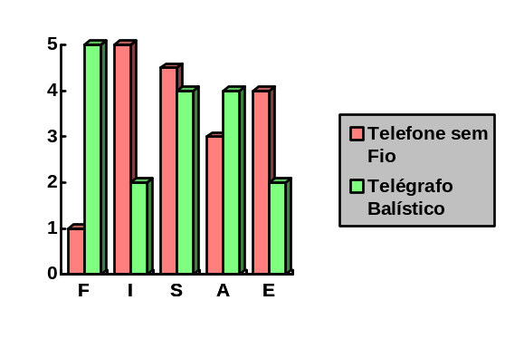

Nome do Jogo | Toca do Coelho
Tipo | Ativo
Aplicação | Lobinhos, Escoteiros, Seniores e Pioneiros
Regra | Os participantes serão "coelhos", cada um com sua "toca", marcada a giz no chão, exceto um. Entre os que tem "toca", há combinações secretas (mas sem sair de seus lugares) de quem vai trocar com quem. O condutor dá um sinal e os participantes devem sair e trocar de lugar. Aquele que estava sem a "toca", vai tentar invadir uma, resultando que um dos coelhos vai ficar em seu lugar, e assim sucessivamente.
Observações | Para que esse jogo seja o mais divertido possível, as "tocas" devem estar colocadas ao redor de um ponto central, onde ficará o "coelho sem toca". Pode ser, também, colocada ao redor dessa área central um círculo com dois passos de raio, mais ou menos, em que todos os "coelhos" sejam obrigados a passar por ele antes de fazer a troca.
Materiais | Giz em quantidade suficiente para o desenho das tocas (igual ao número de participantes menos um) e do círculo central.
Sugestões | O "coelho" que ficar sem a toca pode pagar uma prenda, como uma etapa a ser cumprida.  A instalação desse "círculo central" é para evitar a formação de grupos internos fixos dentro do jogo, que é uma pratica discriminatória usada naturalmente pelas pessoas. No caso de uma Seção bem disciplinada, o Escotista pode dispensar o uso desse artifício.  Nas Seções com um só Assistente de Chefe, ou nenhum, como em alguns casos, o trabalho de desenhar as "tocas" e o círculo central é excessivo. Cada participante pode muito bem desenhar a sua e o "coelho sem toca" pode traçar o círculo central.

Nome do Jogo | Todos se Saúdam
Tipo | Ativo
Aplicação | Lobinhos
Regra | Põe-se os Lobinhos a andar em um trajeto em oito. Quando se cruzam, se saúdam, com o lema e um aperto de mão.
Observações | Esse jogo é para fixar o adestramento dado de Saudação, Lema e Aperto de Mão aos Lobinhos.
Sugestões | Esse jogo deve ser aplicado somente aos Aspirantes a Lobinho. Quando o Lobinho ficar mais velho e sabido, não sentirá muitas atrações por essa atividade.

Nome do Jogo | Túnel
Tipo | Ativo
Aplicação | Lobinhos
Regra | Põe-se todos os Lobinhos em fila com as pernas abertas, formando um túnel. Um Lobinho na ponta deve passar no "túnel" formado e posicionar-se como os demais. O seguinte repete o trajeto, e assim por diante.
Observações | Esse jogo é simples, mas é de sucesso garantido, principalmente quando há Lobinhos muito gordos, muito baixos, muito altos ou que não gostam de andar de quatro no chão, mantendo os quadris excessivamente para cima.
Sugestões | Antes da fila, que se desloca para frente (ou para trás, dependendo de como se é feita a movimentação: se do Lobinho da frente ou de trás da fila), chegar a um obstáculo, o condutor do jogo deve orientá-la a curvar-se levemente para prosseguir o jogo.  No caso de Lobinhos com dimensões muito diferentes da média da Alcatéia, que causam sempre um problema de prisão das pernas de um com sua bacia, ou vice-versa, o condutor deve manter um clima de incentivo e humor positivos, e nunca mostrar-se aborrecido da "lerdeza" dos meninos. Para Lobinhos que evitam, por comodismo, andar de quatro, o Escotista deve incentivá-lo a tal.

Nome do Jogo | Volta ao Mundo
Tipo | Revezamento
Aplicação | Lobinhos, Escoteiros, Seniores e Pioneiros
Regra | Com os participantes formados em equipe e em fila, cada um, na sua vez, deve dar dez voltas em torno de um bastão sustentado por um auxiliar (o participante passa por baixo do braço do auxiliar) e voltar para sua equipe para que o próximo possa sair.
Observações | Esse jogo é divertido e empolgante, mas também é perigoso, pois os participantes apostam corrida em estado de tontura muito elevado. Para isso, o condutor do jogo deve providenciar que o local seja isento de obstáculos perigosos e, em casos de afoiteza, recomendar calma aos jogadores.
Materiais | Um bastão para cada equipe no jogo.
Sugestões | No caso de haver poucos auxiliares, ou nenhum, um bastão só resolve o problema, tornando o jogo um pouco diferente do que se pretendia, com o acréscimo da dificuldade de se dar as "voltas ao mundo" com um só bastão e três adversários. Vide o jogo "Corrida de Esquilos".  Não aplicar esse jogo quando houver aspirantes recém chegados ao jogo. Uma queda dele é bastante provável de acontecer, só que ele não encarará isso com a mesma esportividade dos seus Companheiros que já se conhecem há mais tempo.
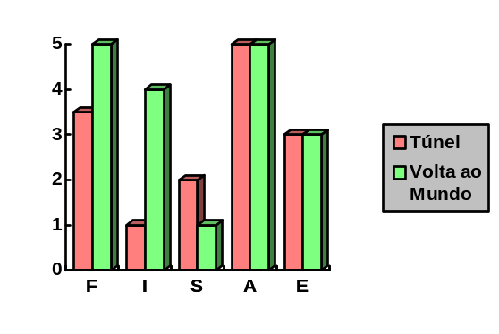

U.E.B. — Região do Rio Grande do Sul — CAB Escoteiro — 1983 — pág. 31
Minha Cartilha de Jogos — Gilbert Fraignac — UEB — Região do Rio Grande do Sul — 1983
Livro de Jogos — Boto Velho — Editora Escoteira — 4ª Edição
Vide P.O.R., regra 1-3
Falamos na Bíblia por vivermos num país onde a maior parte da população é Judaica-Cristã, onde a Torah está contida na própria Bíblia formando o Pentateuco. Entretanto, o Movimento Escoteiro é aberto para todas as religiões, e outros livros também considerados sagrados como o de Mormon e o Corão entram também no contexto quando se diz Bíblia. É de suma importância que a religião de cada membro jovem seja respeitada pelos seus Chefes, que devem consultar e pedir o apoio de ministros de religiões diferentes quando for o caso.
Esse jogo, com 60 anos de idade, é o famoso Monopoly, um recordista de vendas, fabricado pela Brinquedos Estrela.
O War e seu sucessor, o War II, são fabricados pela Grow.
Escotismo para Rapazes — Conversa de Fogo de Conselho n.º 5 — Vida ao Ar Livre; O Manual do Lobinho — Quinto Bocado — Jogo: O Menino Zulu. Apresentamos aí somente uma variação desse jogo.
Vide "O Livro da Jângal" de Rudyard Kipling — Capítulo 1 — Os Irmãos de Mowgli
Livro de Jogos — Boto Velho — Capítulo V — "Apanhar o Chapéu"
Para se sair de um labirinto bi-dimensional, não é preciso de um fio. Basta colocar a mão em uma das paredes e andar sem tirar a mão dela, por mais voltas que se dê, pois fatalmente a saída será encontrada. Como há indícios de que o famoso Labirinto de Minos existiu realmente, se bem que sem o Minotauro, que seria um monstro com corpo de gente e cabeça de touro, não foi necessário nenhum fio de Ariadne para se sair de lá.
Recomenda-se a leitura dos livros Mowgli, o Menino Lobo e Jacala, o Crocodilo, ambos de autoria do escritor indiano Rudyard Kipling e traduzidos por Monteiro Lobato. Esses livros compõe, na realidade, a obra O Livro da Jângal, traduzido de duas obras: The Jungle Book e The Second Jungle Book, ambos com histórias que originaram as duas traduções nacionais.

